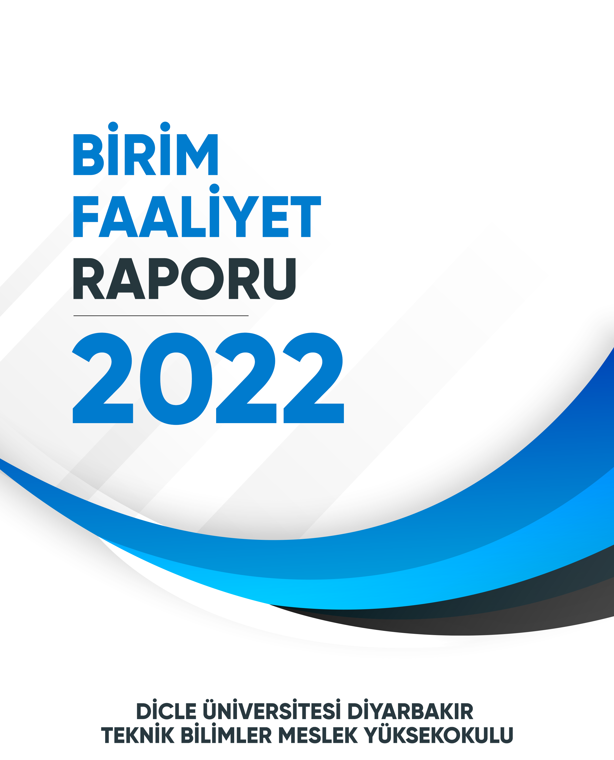
İÇİNDEKİLER
BİRİM / ÜST YÖNETİCİ SUNUŞU 3
1- GENEL BİLGİLER 4
1.1. Misyon ve Vizyon 4
1.2. Yetki, Görev ve Sorumluluklar 5
1.3. Birime İlişkin Bilgiler 6-23
1.4. Örgüt Yapısı 24-27
1.5. Bilgi ve Teknolojik Kaynaklar 27-28
1.6. İnsan Kaynakları 28-29
1.7. Sunulan Hizmetler 29
2. AMAÇ ve HEDEFLER 29-30
2.1. Birimin Amaç ve Hedefleri 30
2.2. Temel Politikalar ve Öncelikler 30
2.3. Diğer Hususlar 31
3. FAALİYETLERE İLİŞKİN BİLGİ VE DEĞERLENDİRMELER 31
3.1. Mali Bilgiler 31
3.2. Faaliyet Bilgileri ……………………………………………………………………56
4. KURUMSAL KABİLİYET ve KAPASİTENİN DEĞERLENDİRİLMESİ 57
4.1. Üstünlükler 57
4.2. Zayıflıklar 57
5. ÖNERİ VE TEDBİRLER 58

SUNUŞ

Dünyada son yıllarda yönetim anlayışında yaşanan gelişmeler doğrultusunda, geleneksel kamu yönetimi anlayışı yerini strateji ve bu stratejilere dayalı politikalar odaklı, amaç ve hedef eksenli faaliyetleri içeren yeni bir kamu yönetimi yaklaşımına bırakmıştır. Yönetimde rekabet edebilmek için Dünya’da meydana gelen gelişmeler mutlaka takip edilmelidir. Ayrıca, kamu kurum ve kuruluşları planlamalar yapmalı, zayıf ve üstün yanlarını belirlemelidirler. Kendisini yeterince tanımayan örgütün, etkin olması da beklenemez. Geleneksel kamu yönetimi anlayışında günün problemleri değerlendirilir ve geçmişte ne yapıldığına bakılır, varsa aksaklıklar tespit edilerek, giderilmeye çalışılır. Yeni kamu yönetimi anlayışında problemleri önceden belirlenmeye, bu çerçevede vizyon oluşturmaya ve strateji geliştirmeye çalışılmaktadır. Kamu Mali Yönetim Reformu Süreci ile birlikte kamuda “Stratejik Planlama” dönemi başlamıştır. Bu süreci stratejik planlama, performans esaslı bütçeleme ilkeleri, mali saydamlık ve hesap verme sorumluluğu unsurlarıyla ifade edebiliriz.

5018 sayılı Kamu Mali Yönetimi ve Kontrol Kanununun yürürlüğe girmesi, Ülkemizde benimsenen yeni kamu yönetimi anlayışının en önemli göstergesidir. Bu kanunun önemli yeniliklerinden birisi de kamu idarelerine “Faaliyet Raporları” hazırlama mecburiyeti getirmesidir. Kamu Mali Yönetimi ve Kontrol Kanununun 41. maddesinde; bütçeyle ödenek tahsis edilen harcama birimlerinin üst yöneticileri tarafından her yıl faaliyet raporları hazırlanması öngörülmektedir. Böylece kamu hizmetlerini yürütenlerin daha fazla sorumluluk üstlenmeleri, kamu idarelerinin performanslarının artması, yasama denetiminin daha etkin yerine getirilmesi hedeflenmektedir. Sonuçta faaliyet raporları, kamu kurum ve kuruluşlarında saydamlığın ve hesap verilebilirliğin de bir aracı olacaktır. Kamu idareleri, amaçlarını, hedeflerini ve faaliyetlerinin sonuçlarını faaliyet raporları sayesinde kamuoyu ile paylaşarak toplumun bilgilendirilmesi süreci de tesis edilmiş olacaktır.

Kamu yönetimindeki bu yeni anlayış ve yaklaşımlar, kamu idarelerinin yapmakta oldukları ve yapacakları her türlü faaliyetin bir plan dâhilinde gerçekleştirilmesini öngörmektedir. Bu noktada ise Stratejik Planlama yaklaşımı öne çıkmaktadır. Kamu idarelerinin Stratejik Planlamayı; vatandaşlara sundukları hizmetleri planlı bir şekilde gerçekleştirme, politika geliştirme ve bu politikaları da iş programları ve bütçeye dayandırmada ve nihai olarak bütün uygulamaların izlenmesi ve değerlendirilmesinde bir araç olarak benimsemeleri gerektiği ifade edilebilir. Üniversitemizde bu yeni süreçte belirlenecek takvim uyarınca stratejik plan hazırlama çalışmalarına başlanması öngörülmektedir. Üniversitemizin stratejik planlama çalışmalarına ön hazırlık mahiyetinde olmak üzere bu süreçle bağlantılı olarak 2022 mali yılına ait Yüksekokulumuz faaliyet sonuçlarını gösteren “Birim Faaliyet Raporu” hazırlanmıştır.

Doç. Dr. Ahmet YARDIMEDEN
Müdür

I GENEL BİLGİLER

KURUMUN TARİHÇESİ VE TANITIMI:
1976–1977 Öğretim yılında Milli Eğitim Bakanlığına bağlı olarak kurulan Diyarbakır Meslek Yüksekokulu, 20 Temmuz 1982 tarihinde Dicle Üniversitesi Rektörlüğüne bağlanmıştır.
Okulumuz, 1985–2002 yılları arasında Üniversite kampüsünde tek katlı barakalarda eğitim-öğretim verirken, 2002 yılında Mühendislik Mimarlık Fakültesinin 4. Bloğuna taşınmıştır.
Diyarbakır Teknik Bilimler Meslek Yüksekokulu, 2013-2014 öğretim yılında Diyarbakır Meslek Yüksekokulunun üç meslek yüksekokuluna ayrılması sonucu ilk öğrencilerini almaya başlamıştır. Meslek Yüksekokulumuz şu an 16 bölüm, 15’i aktif 1’i pasif ve birinci ve ikinci öğretim olarak; 16’sı aktif, 20’si yarı pasif, 6’sı pasif, 7’si kapalı olmak üzere 49 programla, 51 öğretim elemanı ve 2978 öğrencisi ile öğretimine devam etmektedir.
2022 yılı itibari ile 57’si Yüksekokul kadrosu 4’ü görevlendirme toplam 61 Öğretim Elamanı ve toplam 2978 öğrenci ile eğitim-öğretimine devam eden yüksekokulumuz idari ve akademik yapısını güçlendirerek her geçen yıl daha da büyüyerek gelişimini sürdürmektedir.
Yüksekokulumuz Bölüm/Programlarında güçlü araştırma altyapısı ve eğitim kalitesi amaçlanmaktadır. Yeni ve modern teknolojik açılımlara öncülük eden çalışmalar sürekli olarak sürdürülmektedir. Yüksekokulumuz laboratuvarlarının alt yapısının sürekli yenilikleri takip etme gayretinde olması, bilimsel ve araştırmaya yönelik uluslararası standardı yakalama politikamızın sonucudur.
Yüksekokulumuz Önlisans programlarında kayıtlı öğrencilerin iş başı eğitimi, mesleğe hazırlanma, mesleğin gerekli kıldığı bilgi ve becerilini artırma ve mesleki bilgilerini geliştirme amacıyla Dicle Üniversitesi Diyarbakır Teknik Bilimler Meslek Yüksekokulu 3+1 İşletme ve Mesleki Eğitim Modeli hazırlanarak faaliyete geçirilmiştir.
Yüksekokulumuz öğretim elemanlarının Internet erişimi ve bilgisayarları bulunmaktadır. Yüksekokulumuzda öğrenci ve akademisyenlerimize hizmet vermek amacıyla 20 adet modern derslik, 6’ sı bilgisayar laboratuvarı, 2 fiber laboratuvar olmak üzere toplam 18 adet laboratuvar mevcuttur. Ayrıca Yüksekokulumuzda 17 Atölye, 1 adet Amfi bulunmaktadır.
Eğitim- Öğretimde çağdaş teknolojinin getirdiği olanakların kullanımı ve takibi bir zorunluluktur. Derslerde ve bölüm etkinliklerinde kullanılmak üzere, Müdürlüğümüz tarafından sınıf ve laboratuvarların tamamına projeksiyon makinesi takılımı yapılmıştır.

1.1. Misyon ve Vizyon

- Misyon

Azami düzeyde bilimsel ve mesleki beceriye sahip; ulusal ve uluslararası nitelikte bilim ve teknolojiyi benimsemiş; bu doğrultuda sosyal, kültürel ve ekonomik anlamda bulunduğu bölgeye ve ülkemize katkılar sağlayan işgücü ve bireyler yetiştirmek.

- Vizyon

Bu vizyona ulaşmak için; öğrencilerimizi mevcut öğretim kadromuz ile çağdaş bilgi ve teknoloji ile donatmak; onları girişimci, üretken, sorgulayan, rekabetçi, ulusal ve uluslararası düzeyde mesleki bilgi ve beceriye sahip bireyler olarak yetiştirmek ve sanayi paydaşlarımızla buluşturmak.

1.2. Yetki, Görev ve Sorumluluklar

Yüksekokul Müdürü (Doç. Dr. Ahmet YARDIMEDEN):

- Yüksekokul kurullarına başkanlık etmek, yüksekokul kurullarının kararlarını uygulamak ve yüksekokul birimleri arasında düzenli çalışmayı sağlamak.

- 2547 Sayılı Kanun ile kendisine verilen diğer görevleri yapmaktır.

Müdür Yardımcıları: Prof. Dr. Nasrettin GENLİ, Doç. Dr. Ahmet KOÇ

- Müdüre görevi başında olmadığı zamanlarda vekâlet etmek,

- İlgili kanun ve yönetmeliklerle verilen diğer görevleri yapmaktır,

Bölüm/Program Başkanları:

- Bölüm/Program içindeki örgütlenmeyi sağlayıp, iletişim stratejisi geliştirmek,
- Koordinasyon Kurulu kararlarının kendi Bölümlerinde/ Programlarında hayata geçirilmesi için katılımcı bir yaklaşımla eylem planını hazırlamak ve uygulamayı takip etmek, uygulamadaki aksaklıkları raporlamak.
- Kurumsal eylem planına ilişkin görüş ve önerilerde bulunmak.

Öğrenci Danışmanı:

- Öğrencilerin staj çalışmalarının takibini yapmak,
- Öğrencilerin ders içi ve dışı sorunlarını dinlemek ve gerekli yönlendirmelerde bulunmak, gerektiğinde çözüm üretmek ve yardımcı olmak,
- Kayıt yenileme işlemlerinde danışmanlığın yapıldığı bölüm öğrencilerinin dilekçelerini kontrol etmek ve web ortamında onaylamak,
- Kayıt yenilemeyen öğrencileri tespit etmek ve öğrenci işlerine bildirmek.

2. AMAÇ ve HEDEFLER

2.1. Birimin Amaç ve Hedefleri

Amaçlarımız;

- Öğrencilerimizin eğitim düzeylerini çağdaş seviyenin üstünde tutmak
- Ulusal ve Uluslararası yayın sayısının arttırılması,
- Her dönem yüksekokul web sayfasının güncellenmesi ve etkinleştirilmesi,
- Bilgilendirme toplantıları (konferans, seminer, panel, söyleşi ) düzenlenmesi,
- Öğretim Üyesi, Öğretim Elemanı ve yardımcılarının sayılarının arttırılarak, kadronun güçlendirilmesi,

Hedeflerimiz;

- Ön-Lisans düzeyinde eğitim – öğretimi sürdürmek ve geliştirmek
- Öğretim elemanlarının bilimsel gelişimini sürdürmek
- Öğrenci-öğretim elemanı iletişimini geliştirerek sürdürmek
- Okulumuzun tercih edilirliğini arttırmak
- Paydaşlarla (öğrenci, aile, toplum, YÖK) olumlu ilişkiler kurmak ve sürdürmek

Stratejik Amaçlar | Stratejik Hedefler
Stratejik Amaç-1  Öğrenci meslek eğitimi kalitesini geliştirmek  Bilimsel ve teknolojik gelişime katkı sunmak | Hedef-1 Öğrencilerimizi tam donanımlı mezun etmek
 | Hedef-2 Bilimsel araştırmalarımızı artırarak sürdürmek
 | Hedef-3 Öğretim kadrosunu güçlendirmek
Stratejik Amaç-2  Paydaşlarla (Sanayi, meslek odaları, öğrenci, aile, toplum, üniversiteler) ilişkileri artırarak sürdürmek | Hedef-1 Bilgilendirme toplantıları (konferans, seminer, panel, söyleşi) düzenlemek  söyleşi ) düzenlenmesi,
 | Hedef-2 Sanayi sektörüyle işbirliği geliştirmek
 | Hedef-3 Araştırma ve geliştirme çalışmalarını artırarak sürdürmek

2.2. Temel Politikalar ve Öncelikler
- Çağdaş eğitim seviyesinin üstünde eğitim-öğretim faaliyetlerinin gerçekleştirilmesi.
- Öğrencilerin; kendilerini ve mesleklerini gerçekçi bir anlayışla kavrayan, hem kendilerinin hem de mesleklerinin gelişimine katkıda bulunacak faaliyetleri gerçekleştiren bireyler olarak yetişmesini sağlamak.
- Eğitimin etkin şekilde yürütülebilmesi için öğretim elemanlarının sayı ve nitelik açısından yeterli düzeyde olmasını sağlamak.
- Eğitim-öğretim faaliyetlerinde, öğrencinin katılımını arttırmak amacıyla etkileşimli öğretim yöntemlerini geliştirerek “öğreten merkezli” klasik yöntemleri terk ederek, “öğrenen merkezli” etkin yöntemleri geliştirerek uygulamaya sokmak ve süreklilik kazandırmak.
- Kendine güvenen, problem çözebilen, etkin iletişim kurabilen, liderlik özellikleri gelişmiş bireyler yetiştirmek.
- Öğrencilerimizle mezuniyet sonrasında da işbirliğini sürdürme çalışmalarımıza işlerlik kazandırarak, kurumsal aidiyeti ve toplumsal yararlılığı sürekli hale getirmek.
- Öğretim elemanlarının akademik gelişmelerini arttıracak çalışmaları gerçekleştirmek.
- Öğretim elemanlarımıza ve öğrencilere Dicle Üniversitesi akademik ve etik İlkeleri çerçevesinde bilgilendirme çalışmaları yaparak, kurumsal ve toplumsal yararlılığı artırmak.
- Öğretim elemanlarını, araştırma faaliyetlerini geliştirmek için desteklemek.
- Öğretim elemanlarını ve öğrencileri bilimsel faaliyetlere katılmaları için desteklemek.
- Çağdaş bilimsel düşünce ve yöntemlerden yararlanıp, adil, katılımcı bir yönetim anlayışını sürdürmek
- Topluma hizmet sunumunu sağlayacak aktiviteleri gerçekleştirmek
- Üniversitemizin diğer birimleri ile işbirliğini sürdürmek.

1.3. Birime İlişkin Bilgiler
1.3.1. Fiziksel Kaynaklar
1.3.1.1. Fiziksel Yapı
1.3.1.1.1. Eğitim Alanları Derslikler
OKUL ADI | AMFİ  (Adet-Kapasite) |  | SINIF (Adet-Kapasite) |  | BİLG. LAB. (Adet-Kapasite) |  | DİĞER LAB. (Adet-Kapasite)
OKUL ADI | Adet | Kapasite | Adet | Kapasite | Adet | Kapasite | Adet | Kapasite
Diyarbakır Teknik Bilimler MYO | 1 | 144 | 20 | 1004 | 6 | 176 | 12 | 235
TOPLAM | 1 | 144 | 20 | 1004 | 6 | 176 | 12 | 235
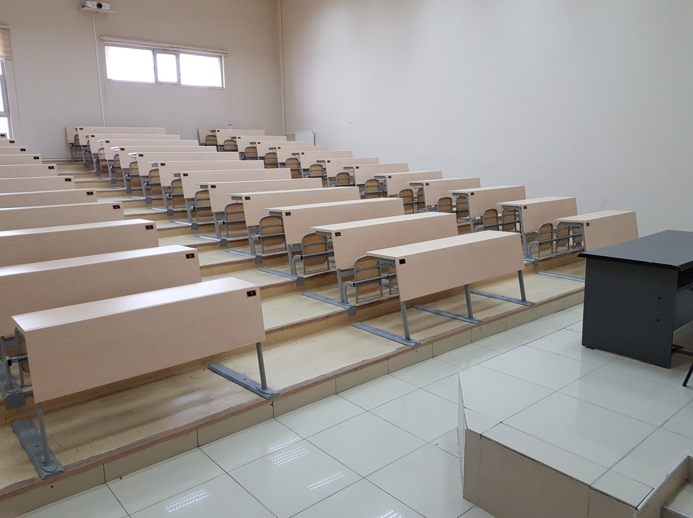
(Amfi)

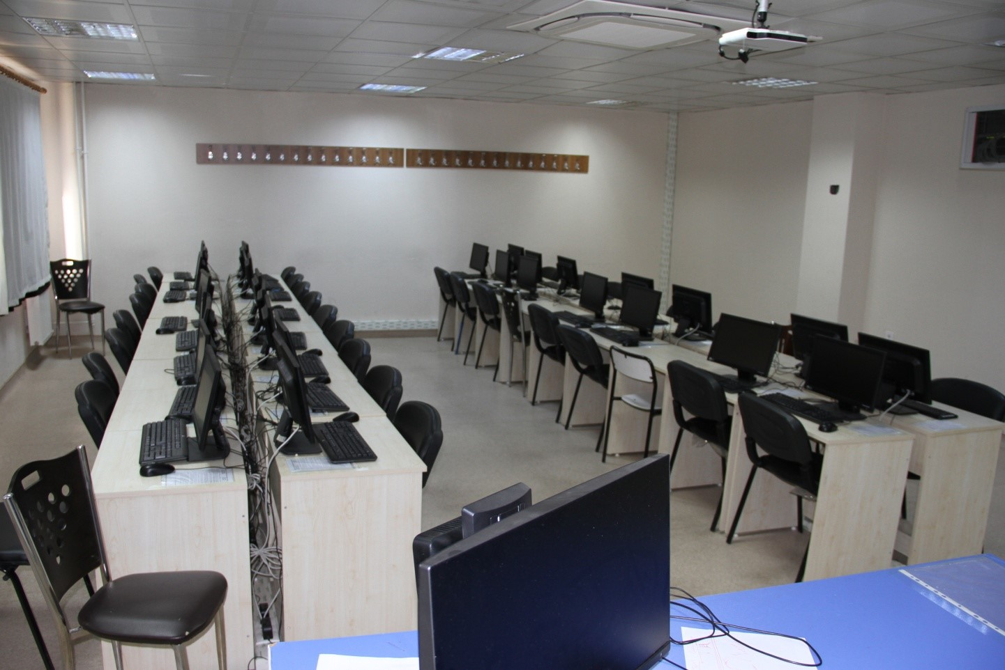
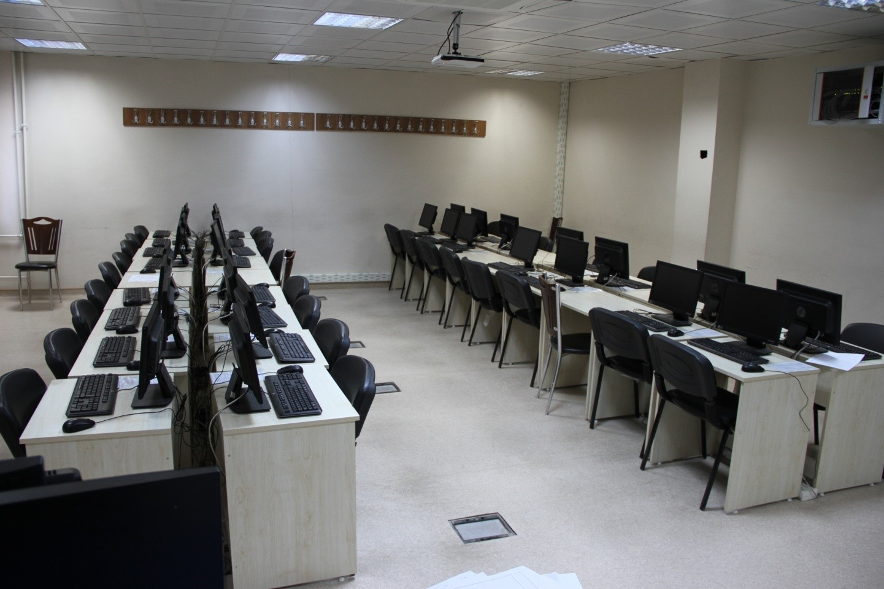

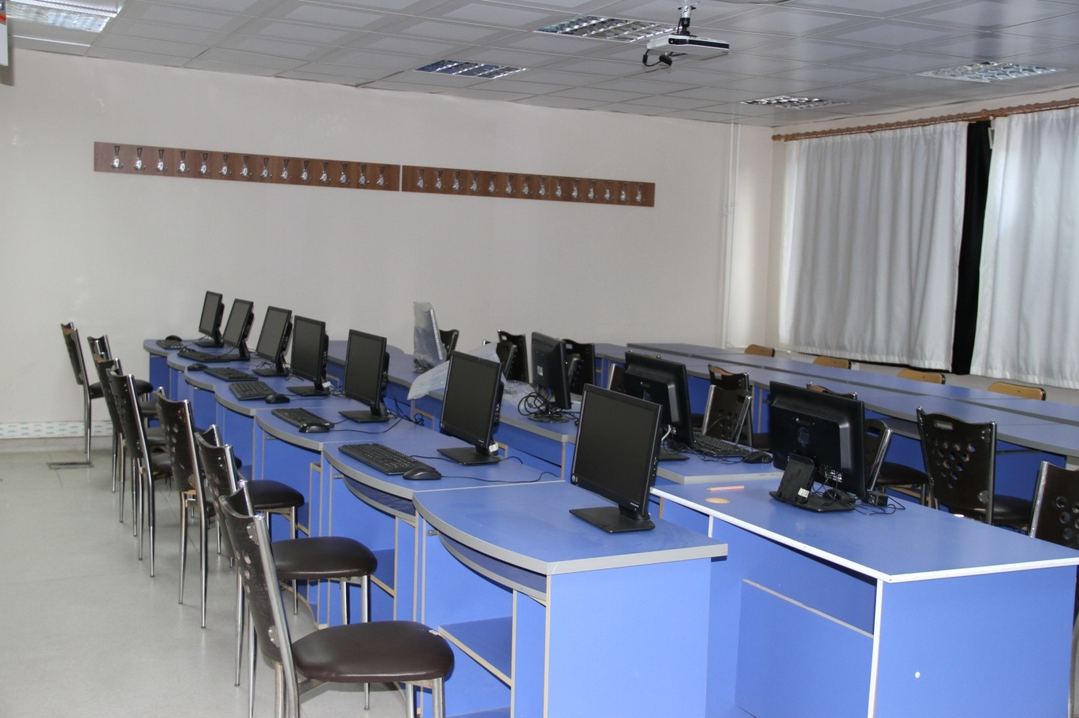
(Bilgisayar Laboratuvarları)
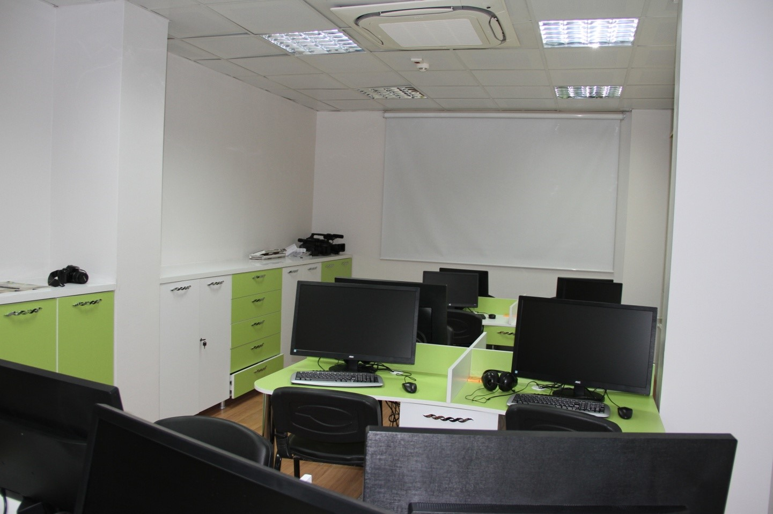
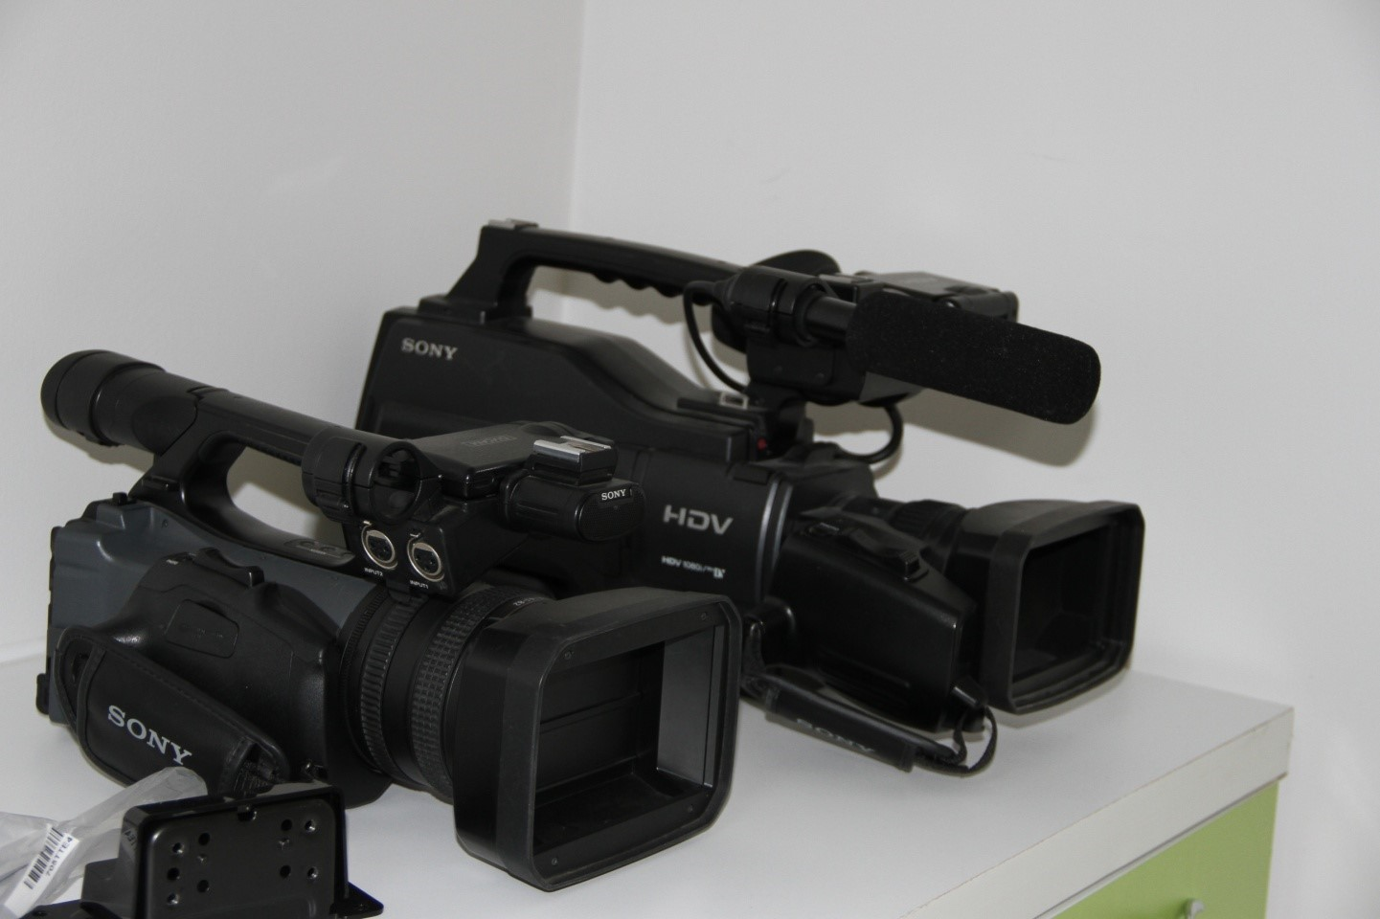
(Basın yayın Laboratuvarı)
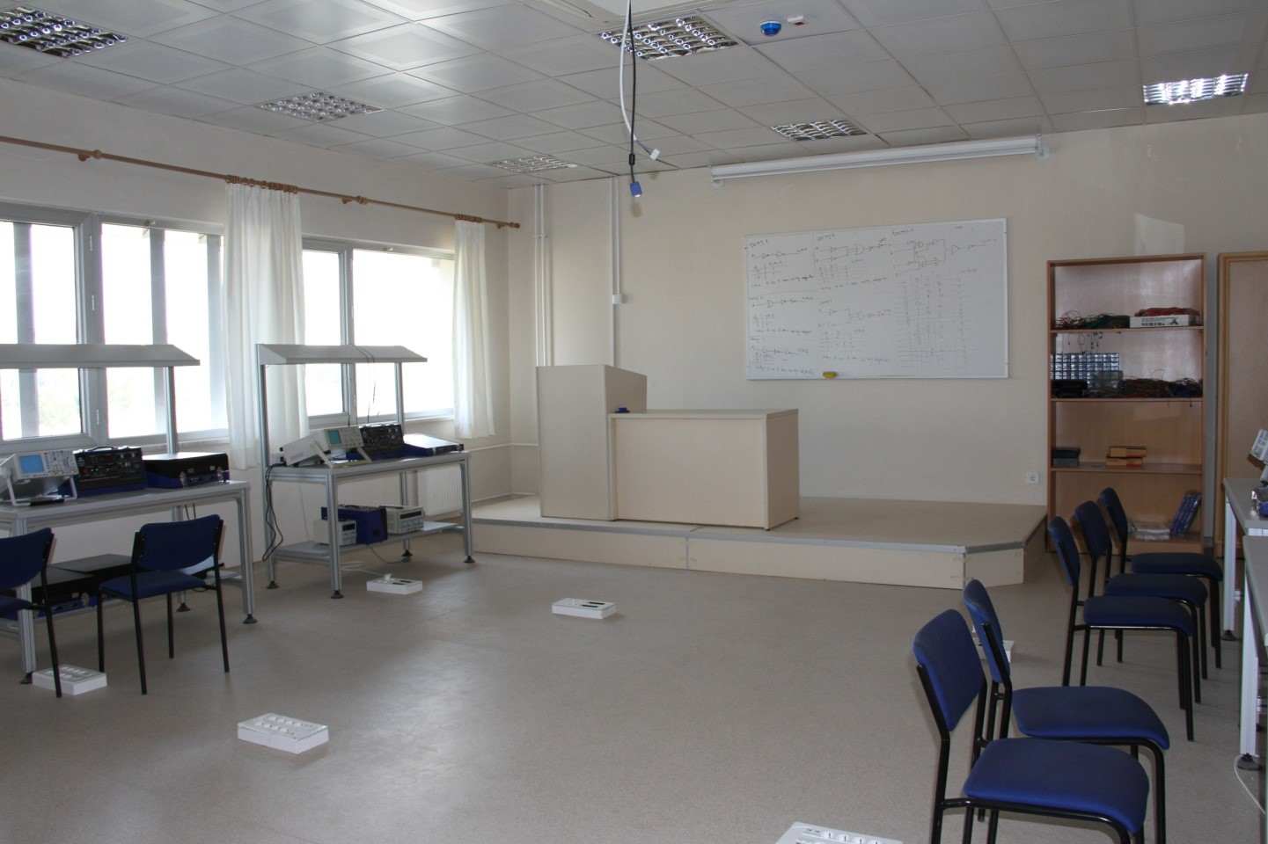

(Elektrik-Elektronik Dijital Elektronik Laboratuvarı)
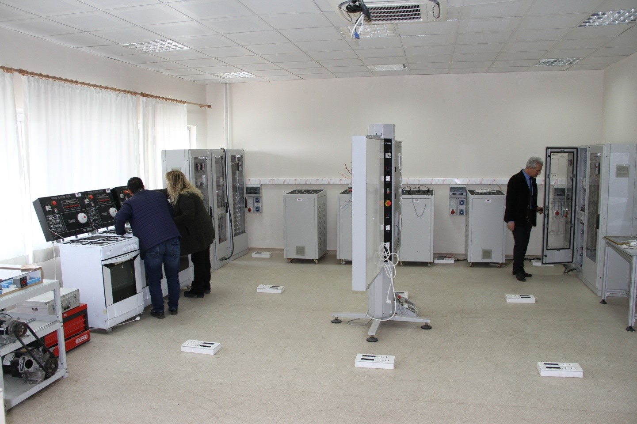
(Elektrik-Elektronik, Elektrikli Ev Cihazları Laboratuvarı)
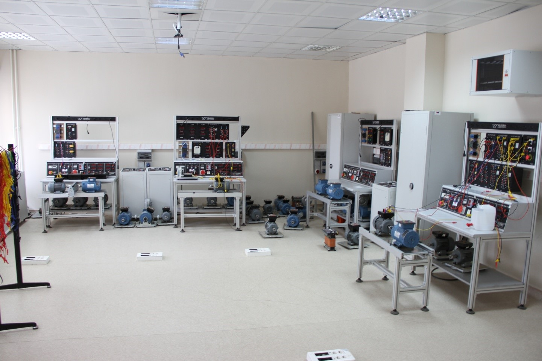
(Elektrik-Elektronik, Elektromekanik Kumanda Laboratuvarı)
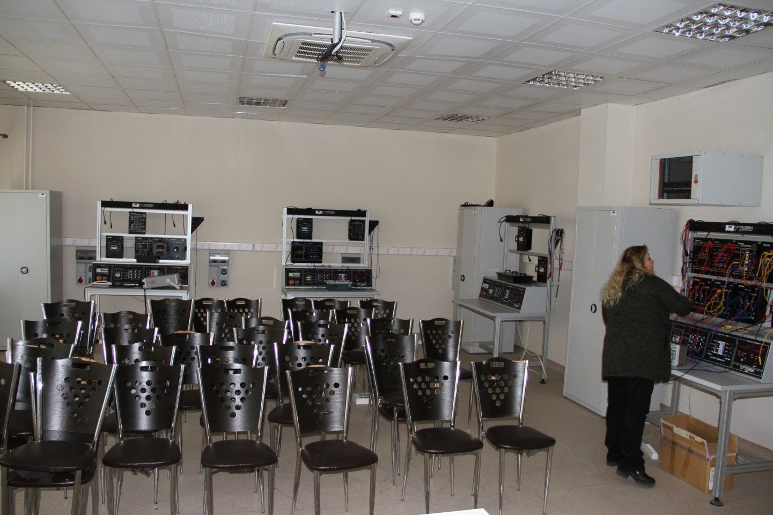

(Elektrik-Elektronik, Güç Elektroniği Laboratuvarı)
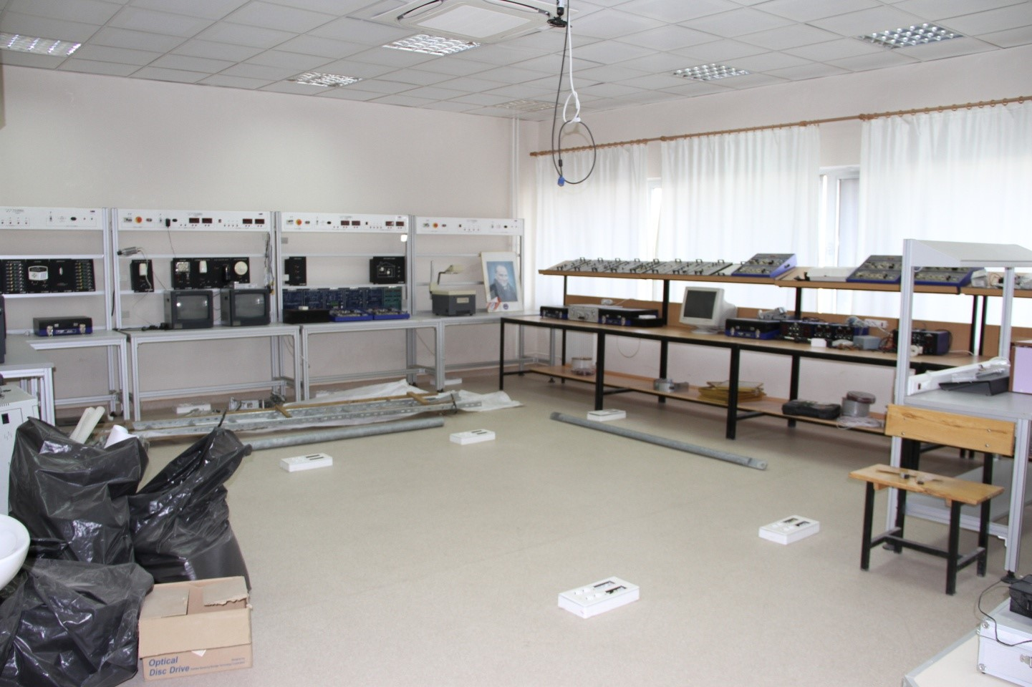

(Elektrik-Elektronik, Güç Elektroniği Laboratuvarı)
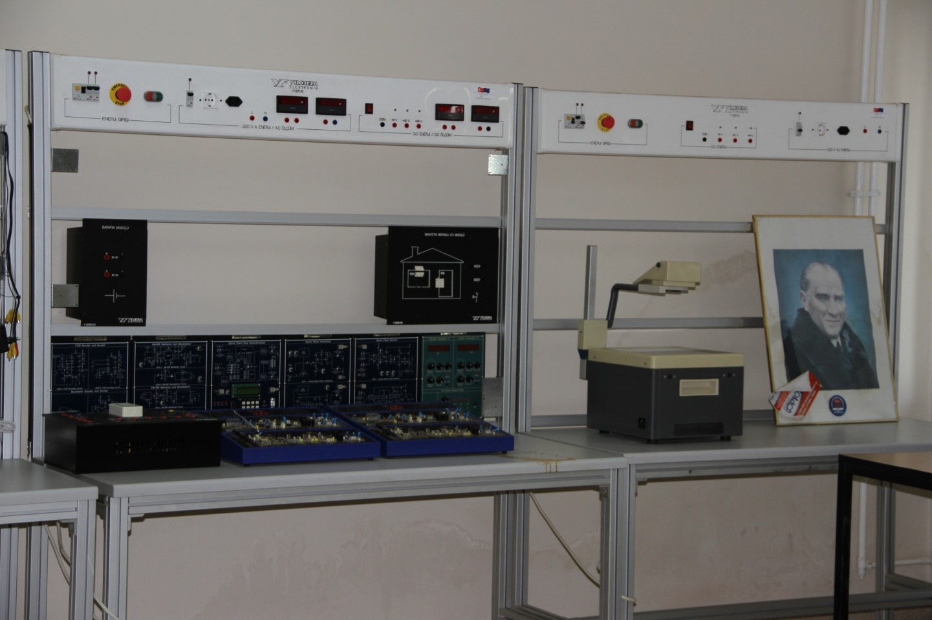
(Elektrik-Elektronik, Haberleşme ve Güvenlik Laboratuvarı)
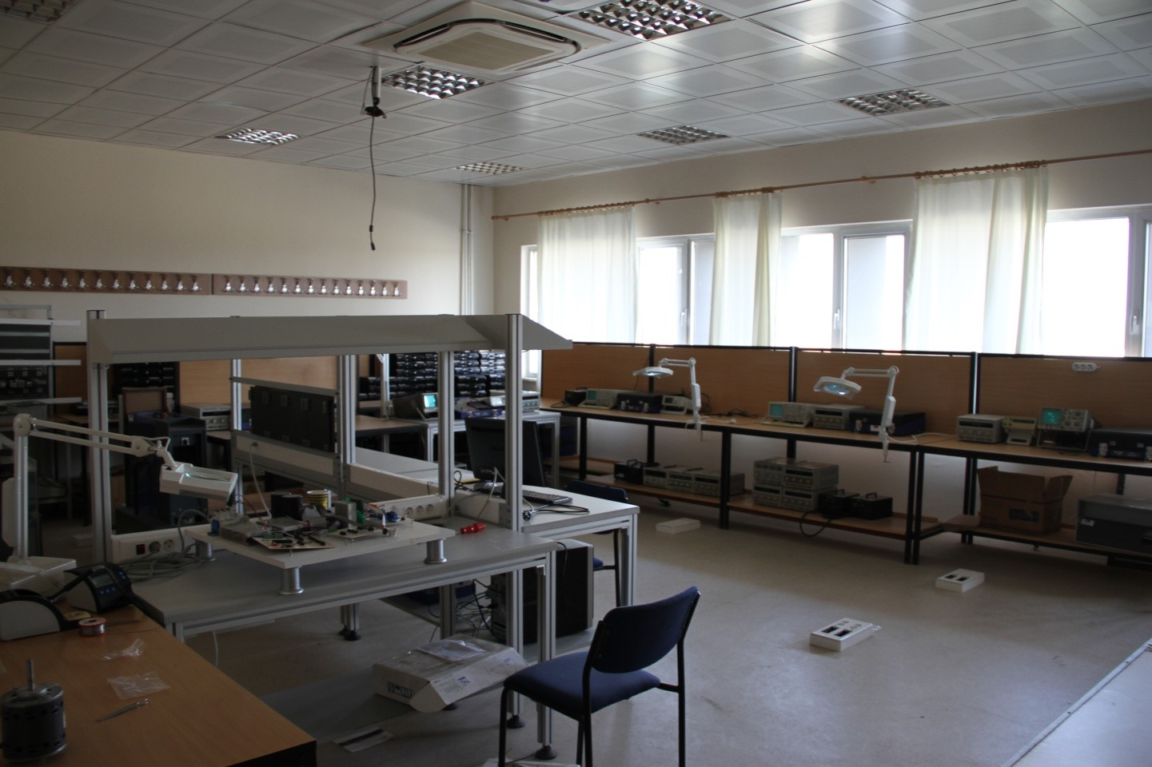
(Elektrik-Elektronik, Lucas Nülle Laboratuvarı)
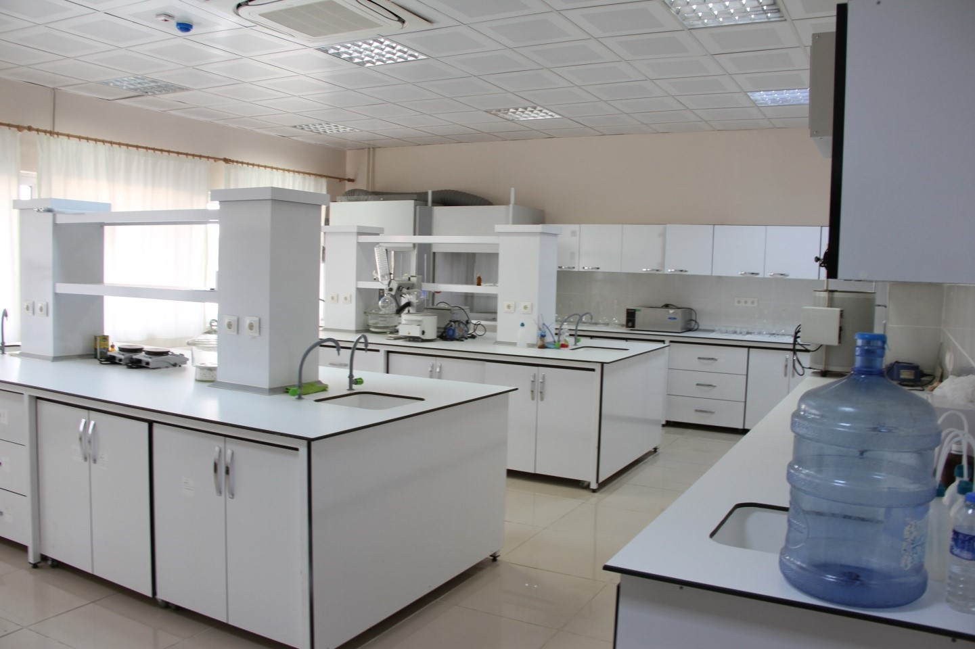
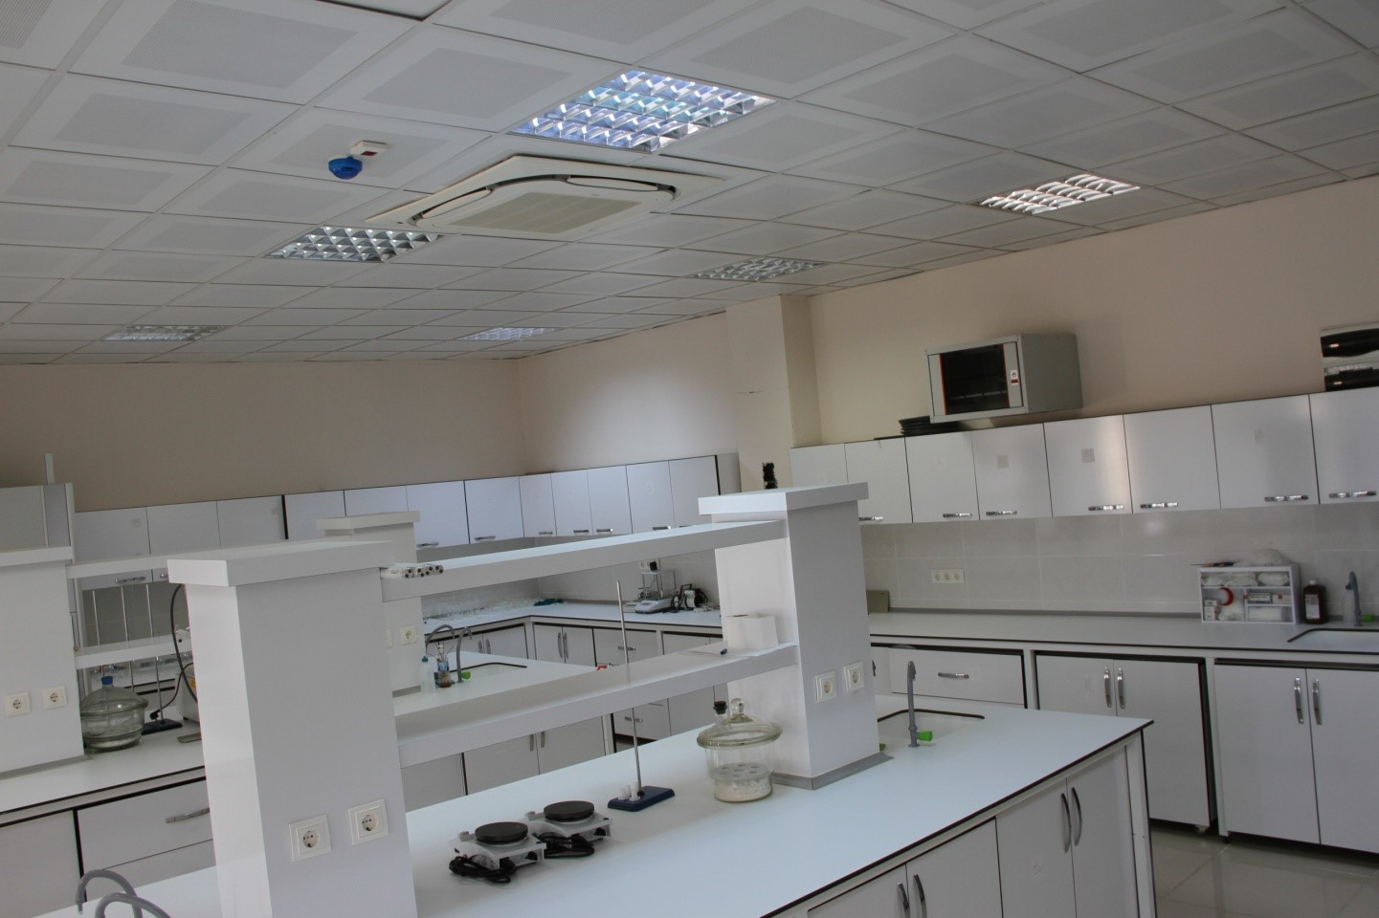
(Kimya Laboratuvarı)
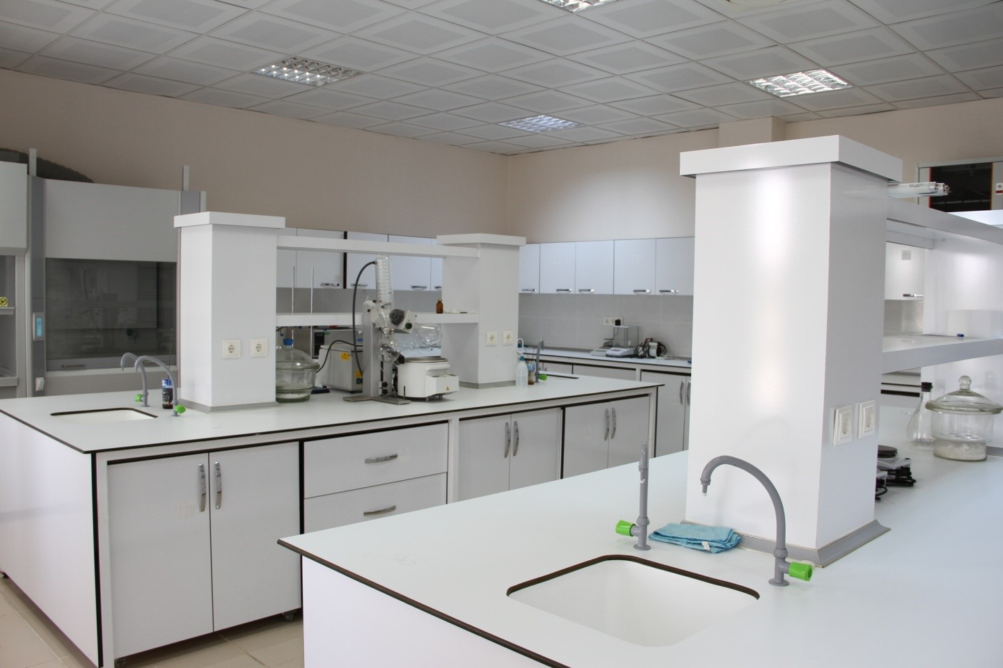
(Kimya Laboratuvarı)
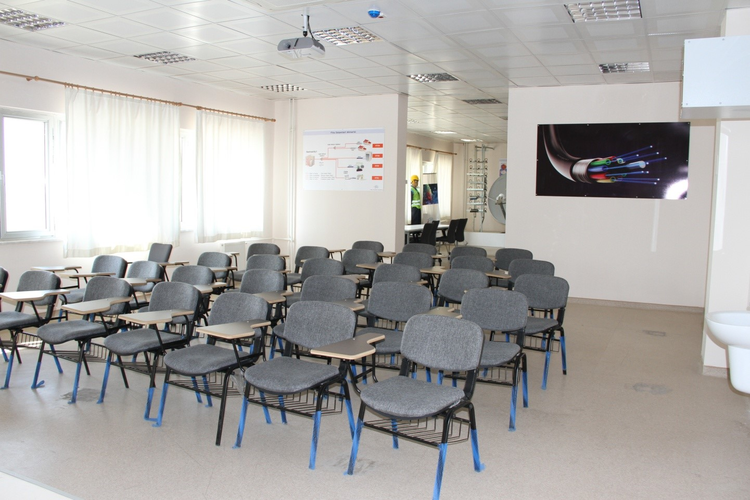
(Elektronik Otomasyon-Türk Telekom Laboratuvarı)
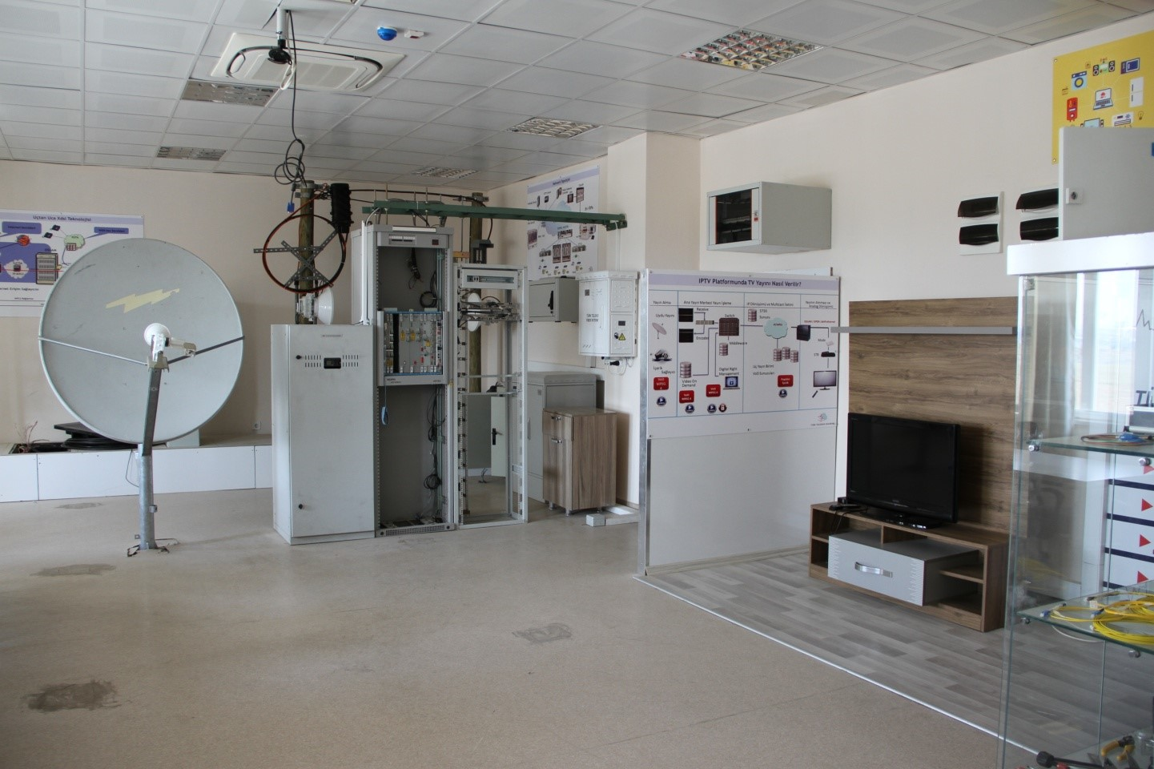
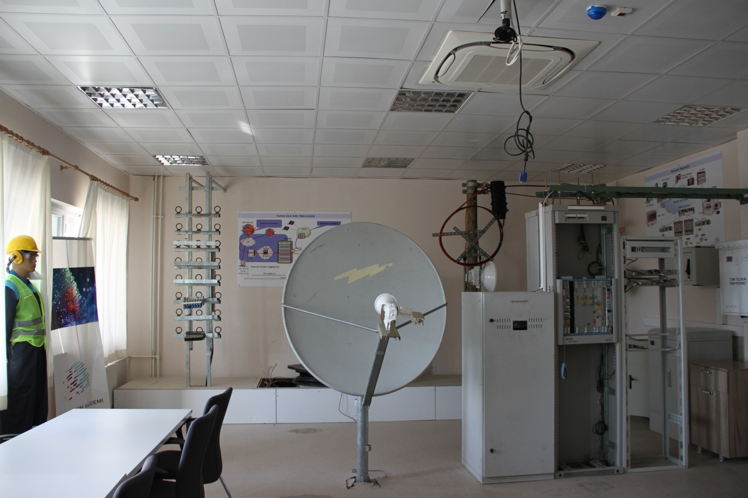
(Elektronik Otomasyon-Türk Telekom Laboratuvarı)
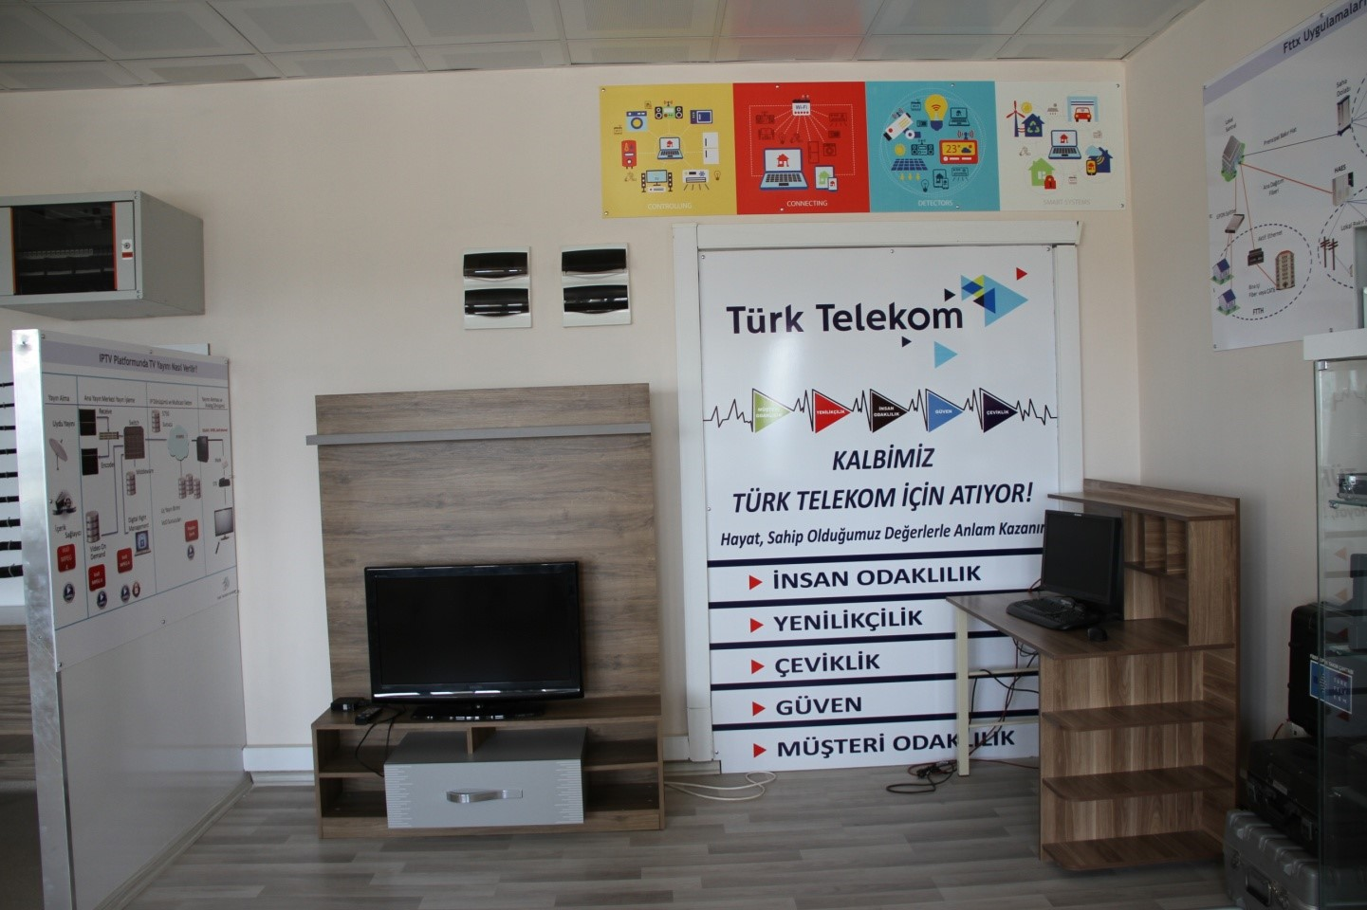
(Elektronik Otomasyon-Türk Telekom Laboratuvarı)
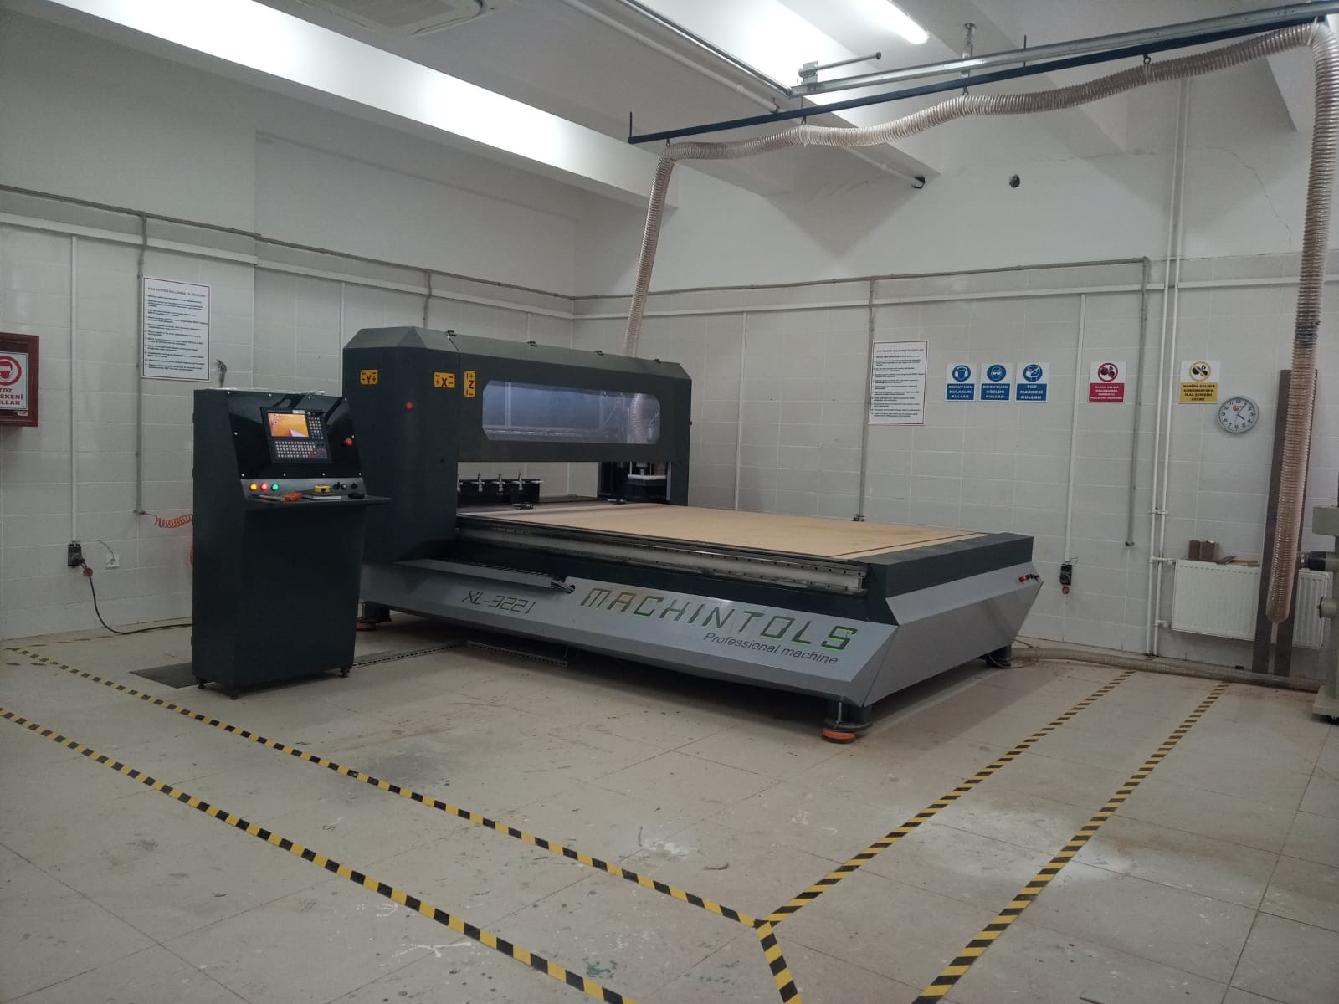

(Mobilya ve Dekorasyon Atölyesi CNC Makinesi )
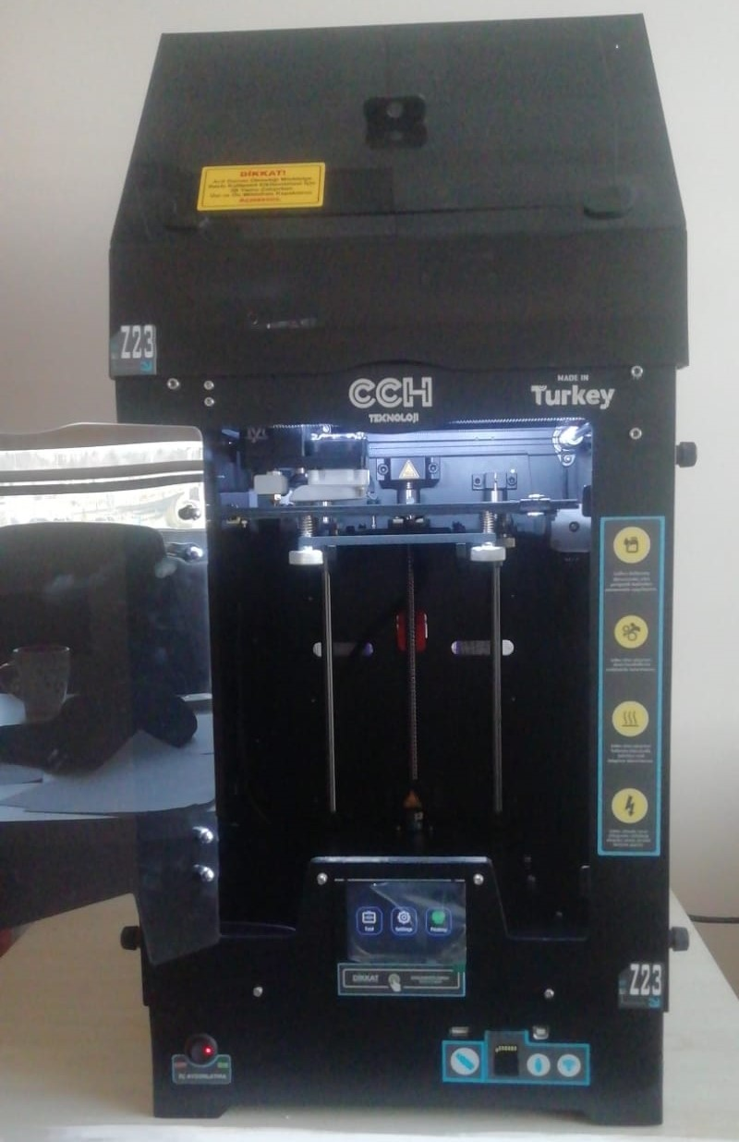
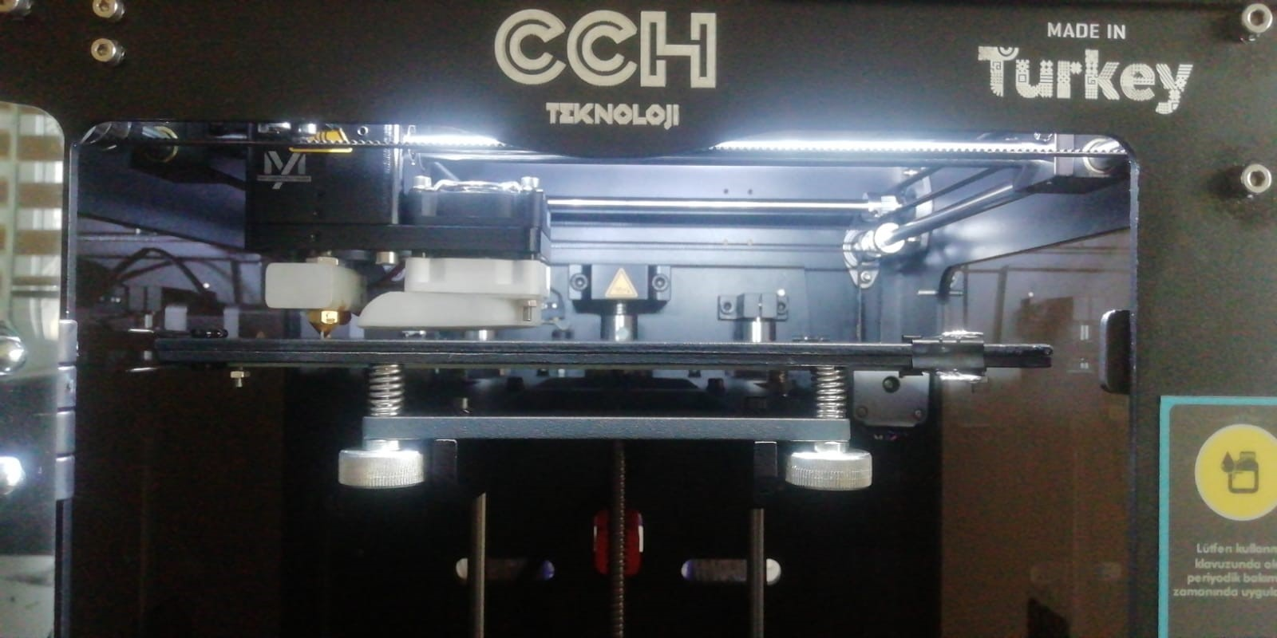
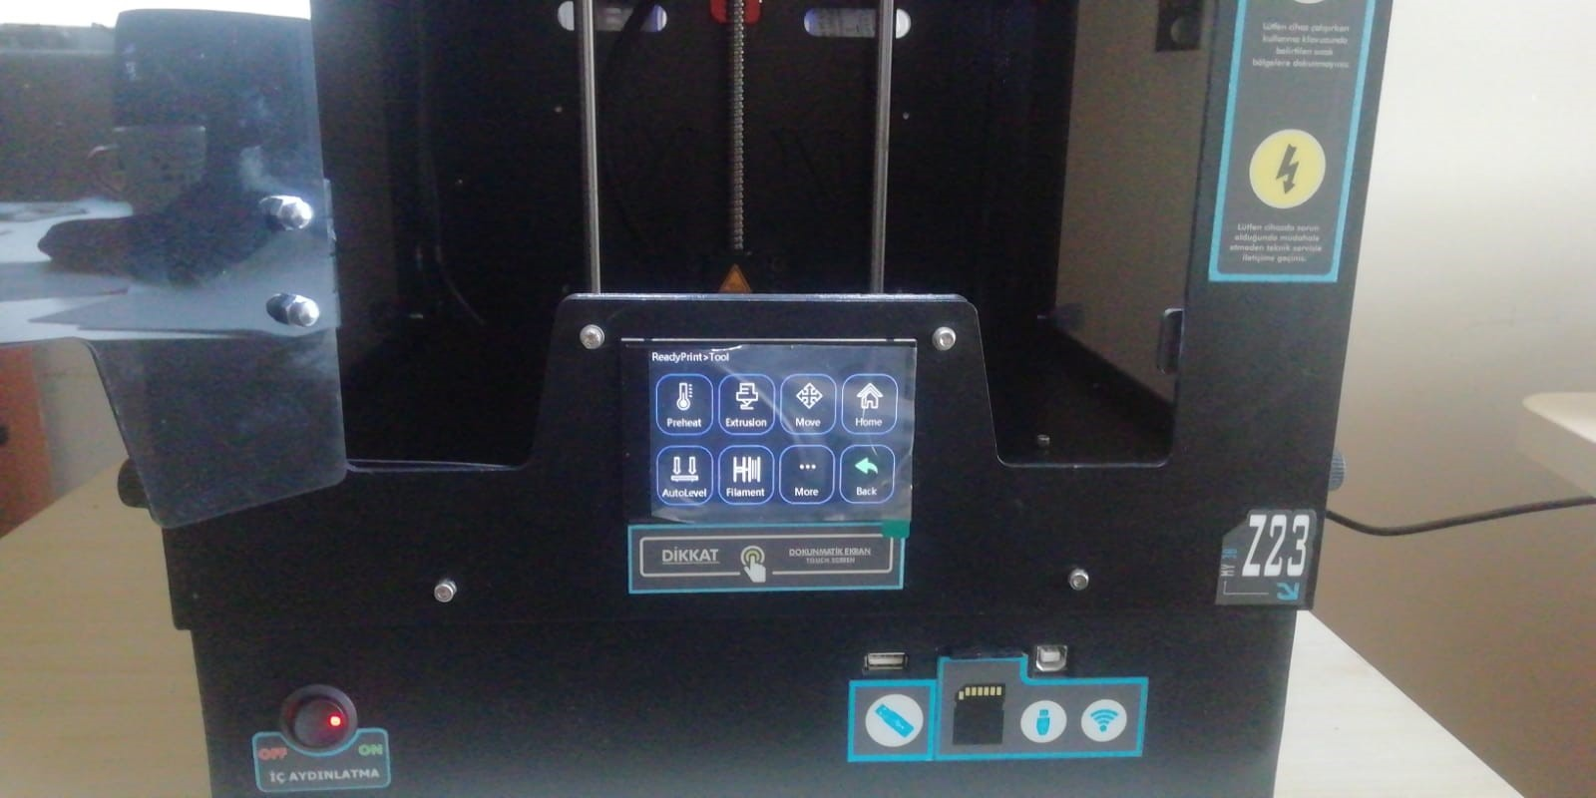
(Baskı –İşleme Laboratuarı 3 boyutlu yazıcı)
1.3.1.1.2. İdari Personel Hizmet Alanları
BİRİMLER/OKULLAR | SERVİS |  |  | ÇALIŞMA ODASI
BİRİMLER/OKULLAR | Sayı | Alan (m²) | Kapasite  (kişi) | Sayı | Alan (m²) | Kapasite  (kişi)
DİYARBAKİR TEKNİK BİLİMLER MYO | 0 | 0 | 0 | 13 | 260 | 13
TOPLAM | 0 | 0 | 0 | 13 | 260 | 13
1.3.1.1.3. Akademik Personel Hizmet Alanları
BİRİMLER/OKULLAR |  | ÇALIŞMA ODASI
BİRİMLER/OKULLAR | Sayı | Alan (m²) | Kapasite (kişi)
DİYARBAKİR TEKNİK BİLİMLER MYO | 49 | 651 | 53
TOPLAM | 49 | 651 | 53
1.3.1.1.4. Ambar, Arşiv ve Atölye Alanları
BİRİMLER/OKULLAR | AMBAR |  | ARŞİV |  | ATÖLYE
BİRİMLER/OKULLAR | Sayı | Alan (m²) | Sayı | Alan (m²) | Sayı | Alan (m²)
DİYARBAKİR TEKNİK BİLİMLER MYO | 10 | 139.07 | 1 | 51.20 | 17 | 436
TOPLAM | 10 | 139.07 | 1 | 51.20 | 17 | 436
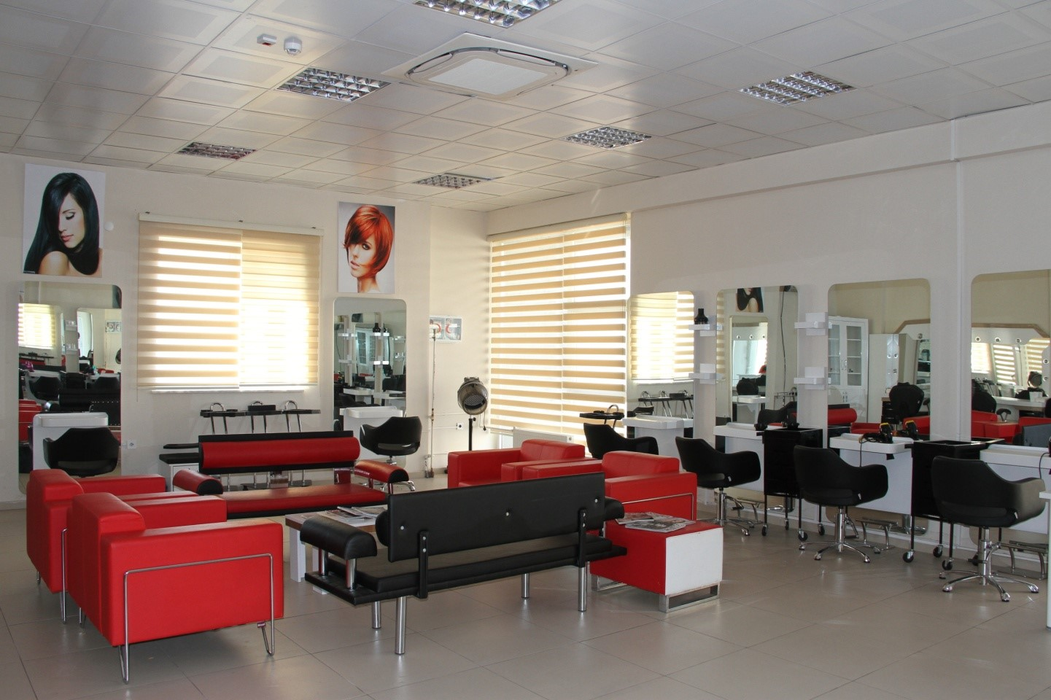
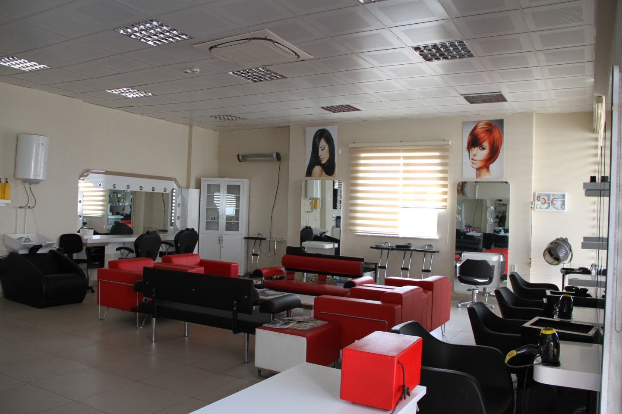
(Saç Bakımı Ve Güzellik Atölyesi)
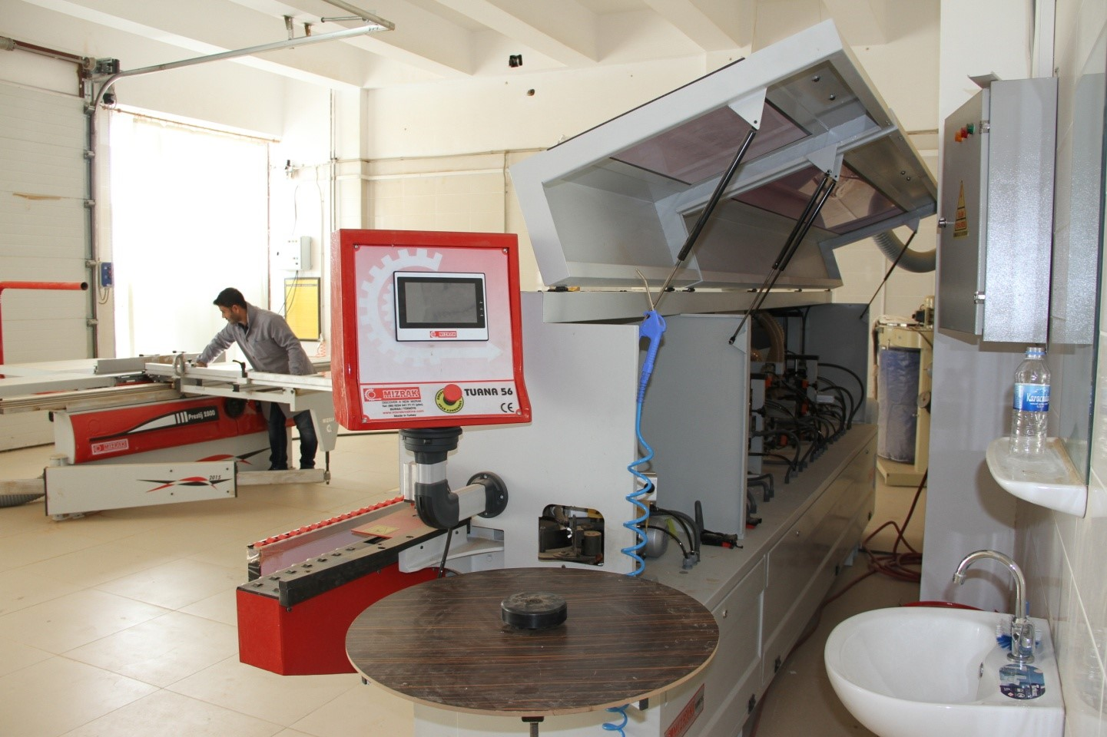
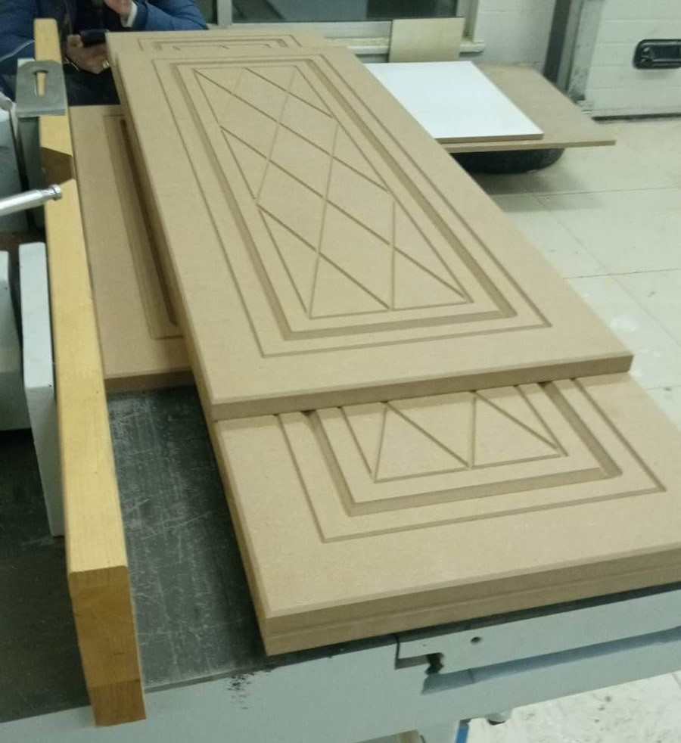
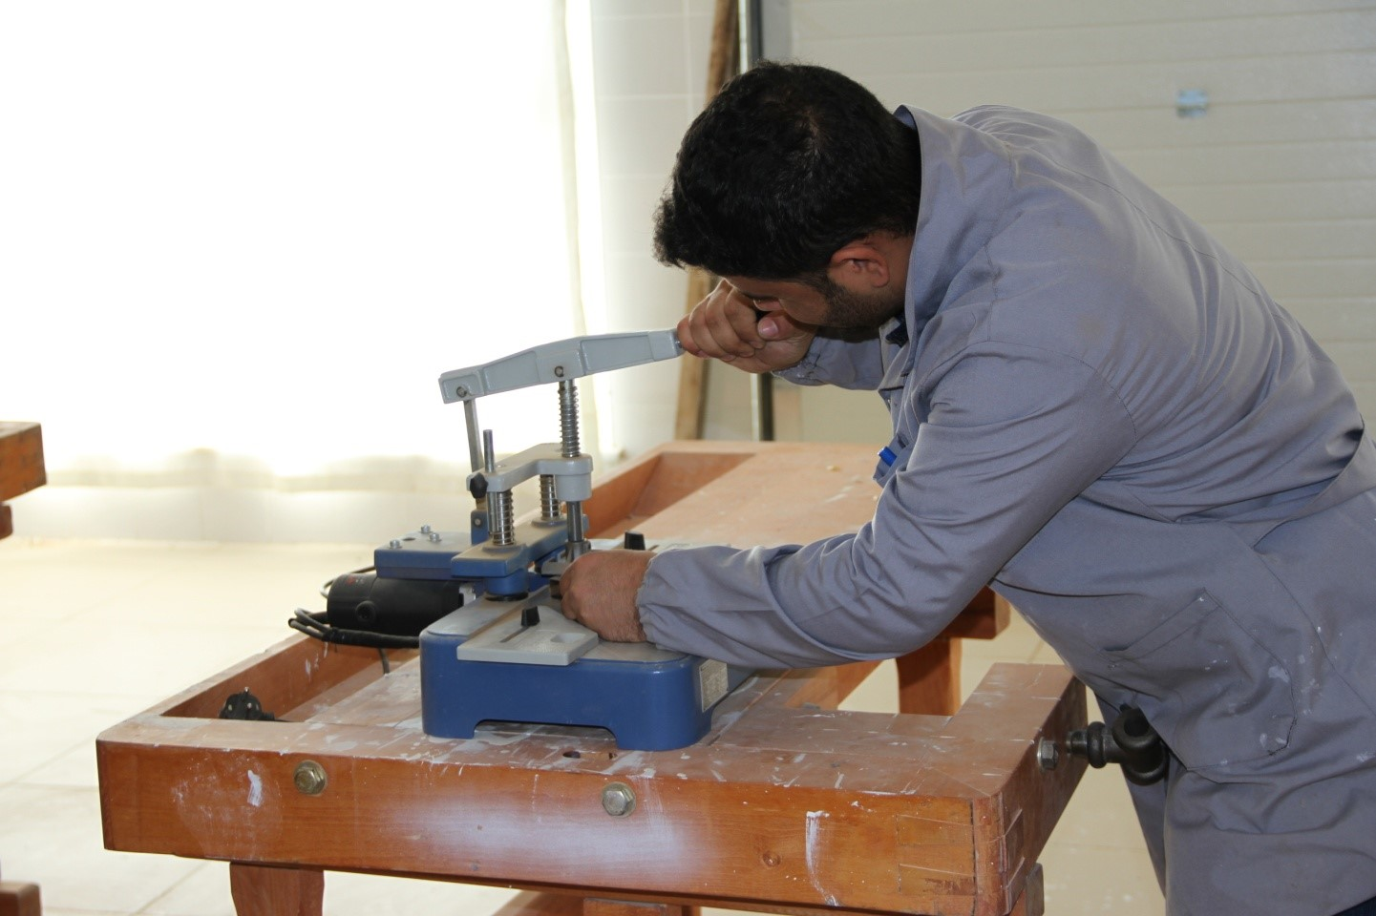
(Mobilya Atölyesi)
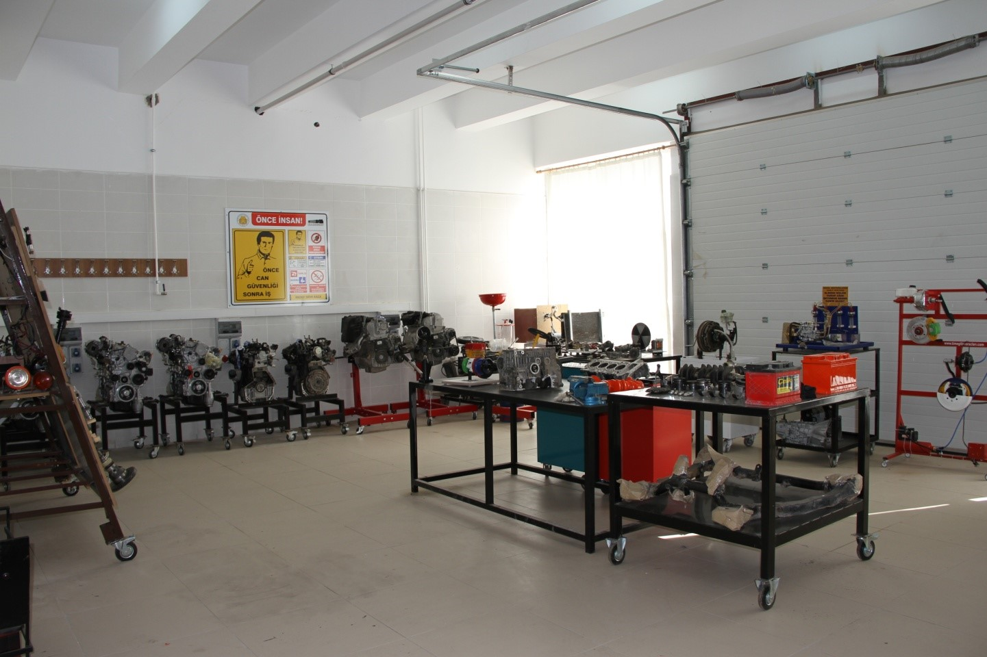
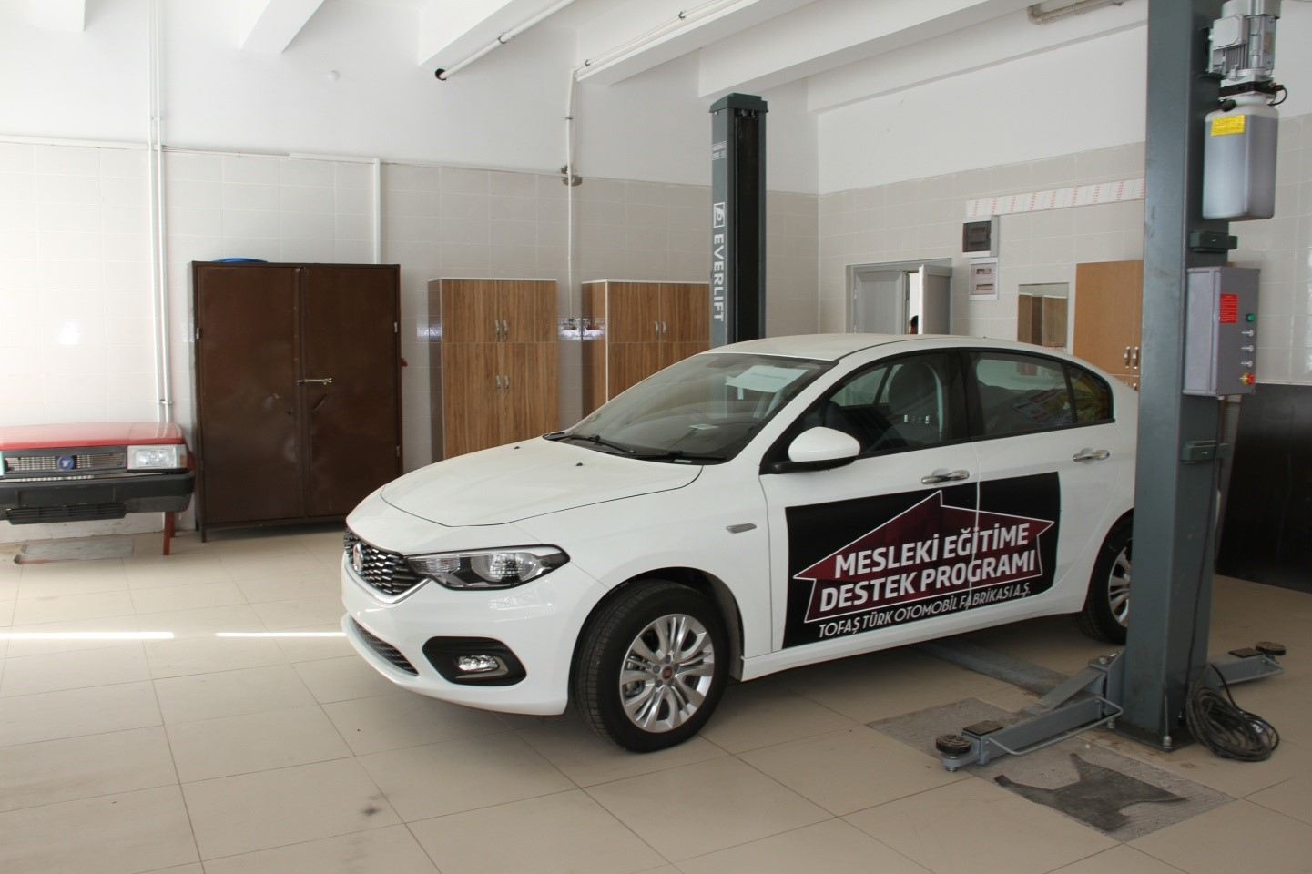
(Otomotiv Atölyesi)
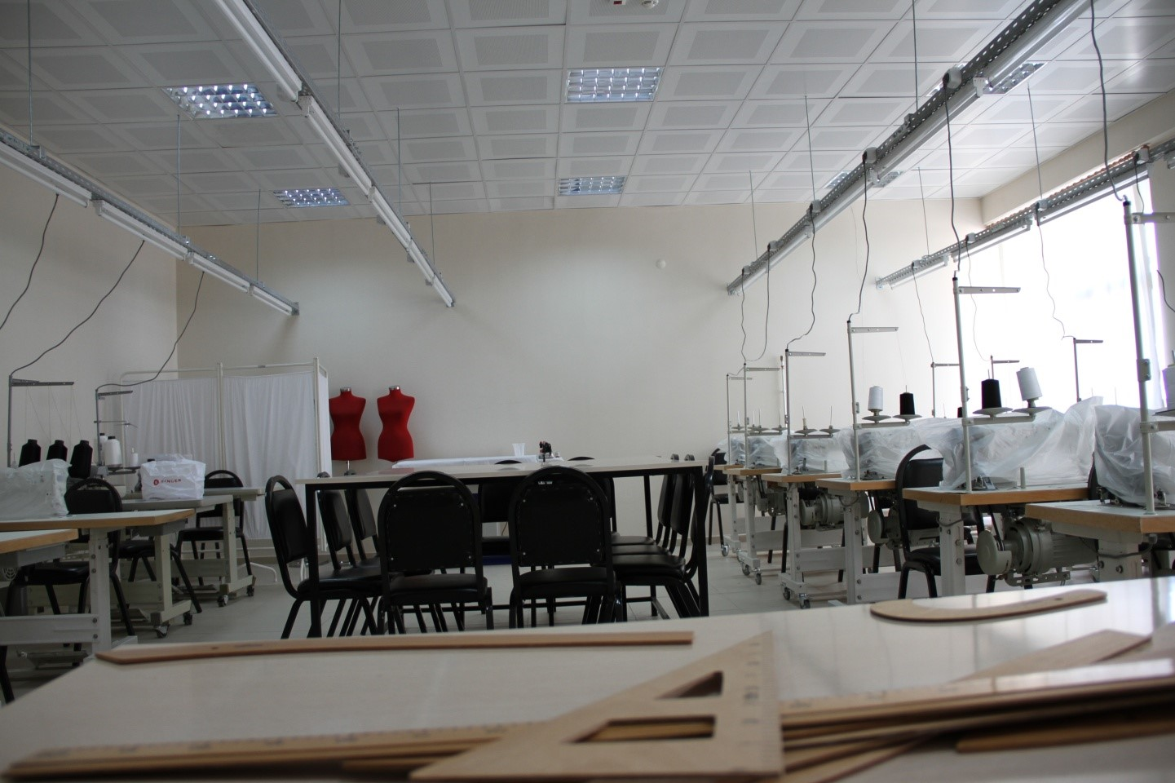
(Tekstil Atölyesi)
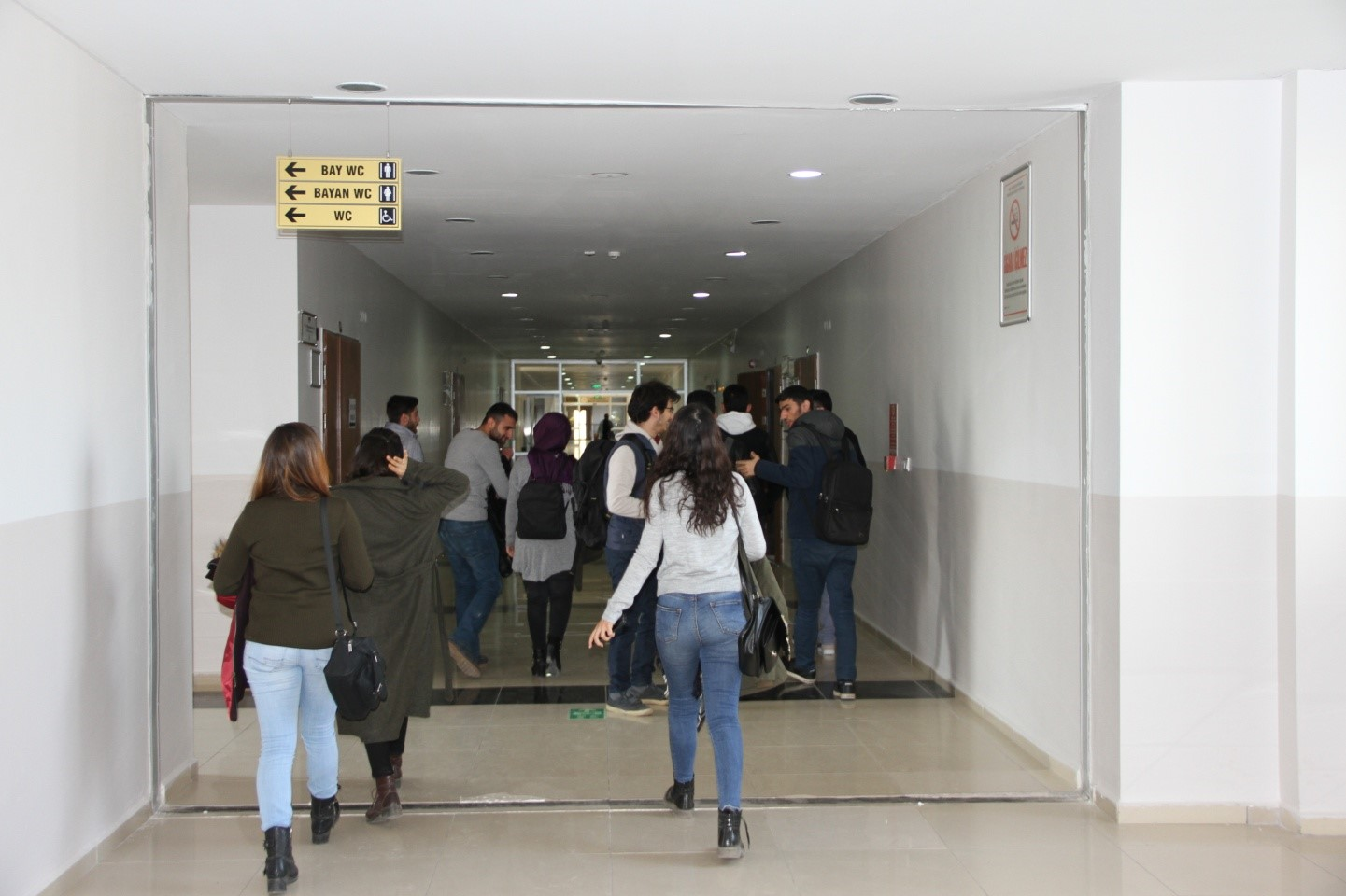
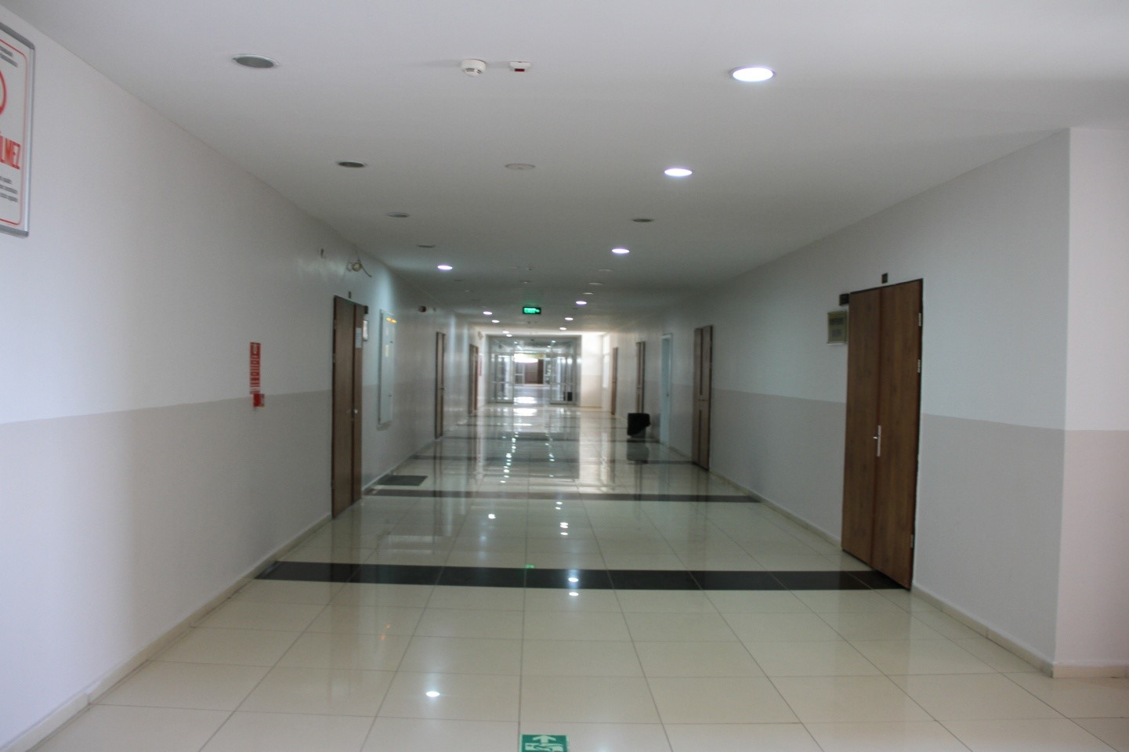

(Koridorlar)

1.4. Örgüt Yapısı

Yüksekokul Yönetim Kurulu
- Doç. Dr. Ahmet YARDIMEDEN (Müdür)
- Prof. Dr. Nasrettin GENLİ (Müdür Yrd.)
- Doç. Dr. Ahmet KOÇ (Müdür Yrd.)
- Doç. Dr. İbrahim DOLAK (Üye)
- Dr. Öğr. Üyesi Mehmet Emin ASKER (Üye)
- Dr. Öğr. Üyesi Şermin KOÇYİĞİT (Üye)
- Yüksekokul Sekreteri Şadan YAKUT (Raportör)
Yüksekokul Kurulu :
1- Doç. Dr. Ahmet YARDIMEDEN (Müdür)
2-Prof. Dr. Nasrettin GENLİ (Müdür Yrd.)
3-Doç. Dr. Ahmet KOÇ (Müdür Yrd.)
4-Dr. Öğretim Üyesi Ersin UYSAL (Bilgisayar Teknolojileri Bölüm Bşk.)
5-Öğr. Gör. Abdulkadir YILDIZ (Malzeme ve Malzeme İşl.Tek.Blm.Bşk.)
6-Öğr. Gör. Hüseyin AÇAR (Görsel İşit. Tekn. ve Medya Yap. Blm. Bşk.)
7-Öğr. Gör. Dr. Erdal ÇILĞIN (Motorlu Araçlar ve Ulaştırma Tekn.Blm.Bşk.)
8-Doç.Dr. İbrahim DOLAK (Park ve Bahçe Bitkileri Bölüm Bşk.)
9-Öğr. Gör. Dr. Heybet KILIÇ (Elektrik ve Enerji Bölüm Bşk.)
10-Öğr.Gör. Hilal KOLUMAN (Saç ve Güzellik Hizmetleri Bölüm Bşk.)
11-Öğr.Gör. Nurcan AKGÜNEŞ (Tekstil, Giyim, Ayakkabı ve Deri Bölüm Bşk.)
12-Öğr. Gör. İlyas ASLAN (Mimarlık ve Şehir Planlaması Böl. Bşk.)
13-Öğr. Gör. Dr. Beyhan KARAKUŞ (YET)(Tasarım Böl. Bşk.)
14-Öğr. Gör. Dr.Hayri YILDIRIM (Makine ve Metal Teknolojileri Bölüm Bşk.)
15-Öğr.Gör.Haydar GÖZALICI (İş Sağlığı ve Güvenliği Programı Mülkiyet
Koruma ve Güvenliği Bölüm Bşk)
16-Prof. Dr. Ersin KILINÇ (Kimya ve Kimyasal İşleme Teknolojileri)
17-Doç. Dr. Yaşar AY (Elektronik ve Otomasyon)
18-Yüksekokul Sekr. Şadan YAKUT (Raportör)
DİYARBAKIR TEKNİK BİLİMLER MESLEK YÜKSEKOKULU

BÖLÜM VE PROGRAMLARDA GÖREVLİ, KADROLU ÖĞRETİM ELEMANLARI
BÖLÜM/BÖLÜ M BAŞKANI | ÖĞRETİM ELEMANI
Bilgisayar Teknolojileri  Dr. Öğretim Üyesi Ersin  UYSAL | Dr. Öğretim Üyesi Ersin UYSAL  Dr. Öğretim Üyesi İsa ATAŞ  Öğr. Gör. Dr. Aziz Mahmut YÜCELEN (13/b-4. Maddesi) Yüksekokulumuzda  görevli Kadrosu Rektörlük  Öğr. Gör.Murat UÇAN  Öğr.Gör.Yunus KORKMAZ  Öğr.Gör. Dr. Hüseyin FIRAT
Görsel, İşitsel Teknikler ve Medya Yapımcılığı  Öğr. Gör. Hüseyin  AÇAR | Öğr. Gör. Hüseyin AÇAR  Öğr.Gör. Mehmet Sercan ÖĞE  Öğr.Gör. Uğur ARSLAN  Öğr. Gör. Dr. Pelin YOLCU  Öğr. Gör. Sefer DÜNDAR  Öğr. Gör. Hüseyin GÜLERYÜZ

Motorlu Araçlar ve  Ulaştırma Teknolojisi  Doç. Dr. Erdal  ÇILĞIN | Doç. Dr. Erdal ÇILĞIN  Öğr. Gör. Halis DEVİREN  Öğr. Gör. Kadriye ERANTEPLİ
İnşaat Teknolojileri  Dr. Öğretim Üyesi Şermin  KOÇYİĞİT | Öğr.Gör. Tahir DİLEKÇİ  Öğr.Gör.Dr. Şermin KOÇYİĞİT  Öğr. Gör. İsmail Ümit ÇIKMAN  Öğr. Gör. İbrahim Baran KARAŞİN
Makine ve Metal  Teknolojileri  Öğr. Gör.Dr. Hayri  YILDIRIM | Prof. Dr. Hasan BAYINDIR  Öğr. Gör. Burhan SEVEN  Öğr. Gör. Dr. Hayri YILDIRIM
Park ve Bahçe Bitkileri  Doç.Dr.. Öğretim Üyesi İbrahim DOLAK | Doç. Dr. Ahmet KOÇ  Öğr. Gör. Dr. Talip TURNA  Öğr.Gör. Dr. Gülcay ERCAN OĞUZTÜRK  Öğr. Gör. Sülem ŞENYİĞİT DOĞAN
Elektrik ve Enerji  Dr. Öğretim Üyesi Heybet KILIÇ | Dr. Öğr.Üyesi M. Emin ASKER  Öğr.Gör. İlhami POYRAZ  Dr. Öğrt. Üyesi Heybet KILIÇ  Öğr.Gör. Murat BİRKAN (Çüngüş Mehmet Adıgüzel Meslek Okulunda Kadrosu 13/b-4.Sayılı maddesi gereğl görevl)  Öğr.Gör.Yahya AKIL  Öğr.Gör.Ömer Faruk ÖZCAN
Elektronik ve Otomasyon Doç. Dr. Yaşar AY | Doç. Dr. Yaşar AY  Dr. Öğretim Üyesi Nil ERTEKİN BİNBAY  Öğr. Gör. Yaser İÇER  Öğr. Gör. Elif Didem ÇELİK  Öğr. Gör. Mehmet TUGAY
Malzeme ve Malzeme İşleme Teknolojisi  Öğr. Gör. Abdulkadir YILDIZ | Öğr. Gör. Dr. Beyhan KARAKUŞ YET  Öğr. Gör. Gülşen GÖKDEMİR  Öğr. Gör. Abdulkadir YILDIZ
Saç ve Güzellik Hizmetleri  Öğr. Gör. Hilal  KOLUMAN | Doç. Dr. Nermin MERİÇ  Öğr.Gör. Hilal KOLUMAN  Öğr.Gör.Vedat EKİNCİ
Tekstil, Giyim, Ayakkabı ve Deri  (Öğr. Gör. Nurcan  AKGÜNEŞ) | Öğr.Gör. Nurcan AKGÜNEŞ  Öğr.Gör.Rukiye KAYA  Öğr.Gör.Şebnem NOYAT
Kimya ve Kimyasal  İşleme Teknolojileri  Prof. Dr. Ersin KILINÇ | Prof. Dr. Ersin KILINÇ  Prof. Dr. Nasrettin GENLİ  Prof. Dr. Mehmet Zahir DÜZ  Doç. Dr. İbrahim DOLAK  Öğr. Gör. Zehra AKMERMER
Mimarlık ve Şehir  Planlama  Öğr.Gör. İlyas ASLAN | Öğr.Gör. İlyas ASLAN  Öğr. Gör. Enis KALAYCI  Öğr. Gör. Yunus TEKTAŞ
Tasarım  Öğr. Gör. Dr. Beyhan  KARAKUŞ YET | Öğr. Gör. Şevket Baran YÜCEL  Öğr. Gör. Merve NARİN  Öğr. Gör. Heval AYDIN TETİK
Mülkiyet Koruma ve  Güvenliği Bölümü  Öğr.Gör. Haydar  GÖZALICI | Öğr.Gör. Haydar GÖZALICI  Öğr. Caner DOĞAN  Öğr. Gör. Şerif ÇİÇEK
Gıda İşleme

1.6. İnsan Kaynakları
2022 yılında Yüksekokulumuzda 61 akademik personel, 12 idari personel olmak üzere toplam 73 personel görev yapmıştır.
1.6.1. Akademik Personelin Kadro ve İstihdam Şekline Göre Dağılımı
UNVAN
UNVAN | Dolu | Toplam
Profesör | 4 | 4
Doçent | 5 | 5
Dr. Öğr. Üyesi | 7 | 7
Öğretim Görevlisi | 42 | 42
Okutman
Çevirici
Eğitim-Öğretim Planlamacısı
Araştırma Görevlisi
Uzman
TOPLAM | 58 | 58
1.6.2. İdari Personel Kadroların Doluluk Oranına Göre
İDARİ PERSONEL | DOLU | TOPLAM
(Kadroların Doluluk Oranına Göre)
Genel İdari Hizmetler | 8 | 8
Sağlık Hizmetleri Sınıfı
Teknik Hizmetler Sınıfı | 2 | 2
Eğitim ve Öğretim Hizmetleri Sınıfı
Avukatlık Hizmetleri Sınıfı
Din Hizmetleri Sınıfı
Yardımcı Hizmetler Sınıfı | 2 | 2
TOPLAM | 12 | 12
1.6.3. Personel Atanmasına/Ayrılmasına İlişkin Bilgiler
 | ATAMASI YAPILAN PERSONEL SAYISI | AYRILAN PERSONEL SAYISI
 | ATAMASI YAPILAN PERSONEL SAYISI | EMEKLİ
Akademik Personel | 9 |  | Akademik Personel
İdari Personel |  |  | İdari Personel
İdari Personel (4/B) |  |  | İdari Personel (4/B)
Geçici Personel (4/C) |  |  | Geçici Personel (4/C)
TOPLAM | 9 |  | TOPLAM

3. FAALİYETLERE İLİŞKİN BİLGİ VE DEĞERLENDİRMELER

3.1. Mali Bilgiler
3.1.1. Bütçe Uygulama Sonuçları
3.1.1.1. Bütçe Giderleri
Bütçe hedef ve gerçekleşmeleri ile meydana gelen sapmaların nedenleri belirtilecektir.
2022 Yılı Ödenek ve Gerçekleşme (Ekonomik Sınıflandırma) (TL)
Açıklama | K.B.Ö. | Yıl Sonu  Ödenek | Harcama | K.B.Ö. /Toplam  Öd.(%) | Harcama/ K.B.Ö | Harcama/ Top. Ödenek (%)
Personel Giderleri | 6.494.100,00 | 6.493.837,28 | 6.494.100,00
Sos. Güv. Kurum. Devlet  Primi Gid. | 785.072,11 | 57.654,37 | 785.100,00
Mal ve Hizmet Alım  Giderleri | 173.000,00 | 173.000,00 | 131.414,97
Cari Transferler | -- | -- | --
Sermaye Giderleri | -- | -- | --
Sermaye Transferleri | -- | -- | --
TOPLAM | 7.452.172,11 | 6.724.491.65 | 7.410.614,97

3.2 Faaliyet Bilgileri
3.2.1.1.1. Sosyal ve Kültürel Faaliyet Bilgileri
FAALİYET TÜRÜ | DÜZENLENEN TOPLANTI SAYISI
FAALİYET TÜRÜ | ULUSAL | ULUSLARARASI | TOPLAM
Sempozyum ve Kongre | - | - | -
Konferans | -
Panel | - | - | -
Seminer | 1 | - | 1
Söyleşi | 1 | - | 1
Konser | - | - | -
Sergi | - | - | -
Teknik Gezi | 19 | - | 19
Kültürel Gezi | 1 | - | 1
Eğitim Semineri | 3 | - | 3
Çalıştay | - | - | -
Toplantı | - | - | -
Açılış Programı | - | - | -
Anma Programı | - | - | -
Özel Hafta ve Günler | - | - | -
Şenlik | - | - | -
TOPLAM | 25 | - | 25

3.2.1.1.2. Yayınlarla İlgili Faaliyet Bilgileri
YAYIN TÜRÜ | SAYISI
Uluslararası Makale | 26
Ulusal Makale | 3
Uluslararası Bildiri | 6
Ulusal Bildiri | -
Kitap Bölümü | 3
TOPLAM | 38

2022 Diyarbakır T.B.M.Y.O Bölümler Akademik Faaliyet Çizelgesi

Akademisyen başına düşen “Sanatsal Faaliyet” sayısı ⇒ 0.34

Akademisyen başına düşen “Patent” sayısı ⇒ 0.02

Akademisyen başına düşen “Tasarım” sayısı ⇒ 0.74

Akademisyen başına düşen “Ödül” sayısı 0.02

Akademisyen başına düşen “Etkinlik” sayısı ⇒ 0.57

Akademisyen başına düşen “DPT,SANTEZ,TÜBİTAK Projesi” sayısı ⇒ 0.04

Akademisyen başına düşen “Bilimsel Araştırma Projesi (BAP)” sayısı ⇒ 0.11

Akademisyen başına düşen “Ulusal Hakemli Dergilerde Yayınlanmış Makale” sayısı ⇒ 0.23

Akademisyen başına düşen “Uluslararası Hakemli Dergilerde Yayınlanmış Makale” say. ⇒ 0.13

- Akademisyen başına düşen “SCI,SSCI ve AHCI İndeklerinde Yayınlanmış Makale” sayısı 0.55

- Akademisyen başına düşen “Alan İndeksi ve ESCI İndekslerinde Yayınlanmış Makale” sayısı 0.15

- Akademisyen başına düşen “Uluslararası Kongre” sayısı 0.40

- Akademisyen başına düşen “Ulusal Kongre” sayısı 0.00

- Akademisyen başına düşen “Ulusal Kitap Bölümü” sayısı 0.04

- Akademisyen başına düşen “Uluslararası Kitap Bölüm Yazarlığı sayısı 0.26

4. KURUMSAL KABİLİYET ve KAPASİTENİN DEĞERLENDİRİLMESİ

4.1. Üstünlükler
- Genç, dinamik, özverili ve kaliteli öğretim elemanlarına sahip olmamız.
- Proje ve bilimsel etkinliklerin desteklenmesi.
- Son gelişmeler ve trendler doğrultusunda hazırlanmış eğitim programlarımız.
- Öğretim elemanlarının ders yüklerinin az olması nedeniyle kendilerini geliştirmeye daha fazla zaman ayırabilmeleri.
- Teknolojik olanakların yeterli olması,
- Teorik derslerin görsel eğitim materyalleriyle yapılması
- Danışman başına düşen öğrenci sayısının az olması,
- Kalite çalışmalarının başlatılması,
- Sürekli kurumsal gelişme ve ilerleme isteğinin olması,
- Eğitim için çeşitli uygulama alanlarının olması,
- Yüksekokulumuzun üniversite yerleşkesi içinde ve kendine ait bir binasının olması.
- Üst yönetimin güçlü desteği ve kararlılığı,

4.2. Zayıflıklar
- Öğrencilerin barınma imkânlarının yetersiz olması,
- Öğrenci odaklı eğitimin yetersizliği,
- Yabancı dil eğitiminin yetersiz olması,
- Ders kitabı ve süreli yayınlara kütüphane ve internet erişim ağıyla ulaşma imkânının yeterli olmaması,
- Üniversitemizi maddi açıdan destekleyecek sivil toplum kuruluşlarının ve şahısların bulunmaması,
- Şehir içi ulaşımda zorluklar.
- Engelli öğrencilerle ( İşitme ve Konuşma engelli gibi) iletişim kurabilmek için yeterli eğitim ve donanıma sahip olunmaması.

3.2 Akademik Faaliyetler
Diyarbakır Teknik Bilimler Meslek Yüksekokulu bünyesinde 2020 yılı içerisinde birimlerin gerçekleştirmiş olduğu akademik faaliyetler aşağıdaki tabloda verilmiştir.
Birim | Uluslararası makale sayısı | Sempozyum
İnşaat Bölümü | 1 | -
Elektrik ve Enerji Bölümü | 4 | 1
Kimya ve Kimyasal İşleme Teknolojileri Bölümü | 13 | -
Park ve Bahçe Bitkileri  Bölümü | 6 | 1
Motorlu Araçlar ve Ulaştırma Teknolojisi Bölümü | 2 | 4
TOPLAM | 26 | 6

5. ÖNERİ VE TEDBİRLER
- Mevcut öğretim elemanı kadrosunu nitelik ve nicelik yönüyle artırarak ve bilgi düzeyini yükseltmek ve gerekli tedbirleri almak.
- Öğretim elemanlarının ve öğrencilerin, bilgi ve gelişimlerini sürdürecek (kurs, kongre, seminer vb) faaliyetlere katılımlarını teşvik etmek.
- Öğrencilerin sosyal sorumluğunu, dayanışma ve yardımlaşma özelliklerini, toplumsal duyarlılıklarını geliştirmek için toplantı, söyleşi ve etkinliklere katılımlarını sağlamak.
- Öğretim elemanlarının araştırma faaliyetlerini geliştirmeleri için fırsatlar yaratmak.
- Mevcut olanakları en iyi şekilde değerlendirerek, savurganlığı önlemeye katkıda bulunmak.
- Engelli Öğrencilerle iletişimi kolaylaştırmak için Akademik ve İdari kadroya eğitim verilmesi için gerekli çalışmaları sağlamak.

İÇ KONTROL GÜVENCE BEYANI
Harcama yetkilisi olarak yetkim dâhilinde;

Bu raporda yer alan bilgilerin güvenilir, tam ve doğru olduğunu beyan ederim.

Bu raporda açıklanan faaliyetler için idare bütçesinden harcama birimimize tahsis edilmiş kaynakların etkili, ekonomik ve verimli bir şekilde kullanıldığını, görev ve yetki alanım çerçevesinde iç kontrol sisteminin idari ve mali kararlar ile bunlara ilişkin işlemlerin yasallık ve düzenliliği hususunda yeterli güvenceyi sağladığını ve harcama birimimizde süreç kontrolünün etkin olarak uygulandığını bildiririm.

Bu güvence, harcama yetkilisi olarak sahip olduğum bilgi ve değerlendirmeler, iç kontroller, iç denetçi raporları ile Sayıştay raporları gibi bilgim dâhilindeki hususlara dayanmaktadır.
Burada raporlanmayan, idarenin menfaatlerine zarar veren herhangi bir husus hakkında bilgi olmadığı beyan edilir. (Diyarbakır Ocak-2023)

Doç. Dr. Ahmet YARDIMEDEN
Yüksekokul Müdürü

